СОДЕРЖАНИЕ

ВВЕДЕНИЕ……………………….………………………………………..3
- ХУДОЖЕСТВЕННО-АНАЛИТИЧЕСКАЯ ЧАСТЬ ….………………..…....4
1.1. Токарное искусство…………………………………..…….......................4
1.2. История развития токарного искусства…………….….………..……….9
1.3. Колониальный стиль. Мебель в колониальном стиле ……………...…13
1.4. Выбор аналогов; работа с наглядным материалом по теме
«Разработка и изготовление комплекта кухонной резной
мебели»….………………………………………...….…………………...18
- ДИЗАЙН-ПРОЕКТ ИЗДЕЛИЯ……………..………………………...22
2.1. Композиционно-конструктивное решение проектируемого изделия.......................................................................................................22
2.2. Выбор техники резьбы в соответствии с тематикой проекта……..….23
2.3. Выбор отделочных и дополнительных материалов.
Их качества и свойства……………..……..…………………………….24
- ТЕХНОЛОГИЧЕСКАЯ ЧАСТЬ………………...…………………...25
  - Материал, инструменты, приспособления и станки,
используемые при выполнении работы…………..………..…….….....25
  - Разработка технологического процесса…………………….….……....32
- ЭКОНОМИЧЕСКАЯ ЧАСТЬ………………………………………..42
- ОХРАНА ТРУДА И ТЕХНИКА БЕЗОПАСНОСТИ ПРИ ИЗГОТОВЛЕНИИ ХУДОЖЕСТВЕННЫХ ИЗДЕЛИЙ
ИЗ ДЕРЕВА……………………………………………….………….….44
ЗАКЛЮЧЕНИЕ………………………………………………………...49
СПИСОК ИСПОЛЬЗОВАННЫХ ИСТОЧНИКОВ………….…….50
ПРИЛОЖЕНИЕ ………………………………………………………..54

ВВЕДЕНИЕ
Целью данной выпускной квалификационной работы является разработка и изготовление комплекта кухонной резной мебели. В качестве объектов дипломного проектирования была выбрана обеденная группа, состоящая из стола и четырех стульев, эти предметы мебели широко используются при создании обеденных зон в интерьерах жилых помещений, а также в пространствах кафе и ресторанов. Данная выпускная квалификационная работа является групповой – совместная работа четырех дипломников будет направлена на согласованные, слаженные действия в ведении проектной работы и исполнении технологического процесса по изготовлению дипломных изделий.
Поставленная цель определила следующие задачи:
1. Выявить особенности колониального стиля, изучить токарное искусство.
2. Определить особенности создания обеденных групп и разработать карту технологического процесса по исполнению изделий.
3. Представить основную идею и замысел данной работы в виде графического проекта.
4. Выполнить работу в материале.
В дипломной работе было решено использовать технику токарной обработки дерева. Работа на токарном станке позволяет придать деталям декоративность, а также продемонстрировать навыки деревообработки. Особое внимание в процессе выполнения работы хотелось бы уделить точности всех размеров и столярных соединений, так как от этого зависит конструктивная надежность изделий.
В качестве стилистической основы был выбран колониальный стиль, он привлек нас красотой и рациональностью, пластичностью деталей, богатством декора при прагматичном подходе к созданию мебели.

- ХУДОЖЕСТВЕННО-АНАЛИТИЧЕСКАЯ ЧАСТЬ
1.1. Токарное искусство
Токарное ремесло основано на принципе вращения обтачиваемой детали при неподвижном положении режущего инструмента. Умение держать и установить режущий инструмент относительно обрабатываемого изделия и производить на его поверхности те внутренние и внешние очертания, которые необходимы для придания ему окончательного вида – это то, что необходимо освоить токарю.
Главнейшим орудием токаря является токарный станок, позволяющий производить описанное вращение обрабатываемой единицы материала. Благодаря этому вращению, токарь имеет возможность вытачивать совершенно симметричные предметы (рис. 1). Использование станка в разы увеличивает скорость работы по сравнению, например, с ручной резьбой, все точеные изделия, предлагаемые в рознице, получены как раз при обработке заготовки на станке. Что касается перечня токарных изделий, то он достаточно велик – от простеньких рукояток для инструментов до массивных длинномерных изделий и посуды (рис. 2).
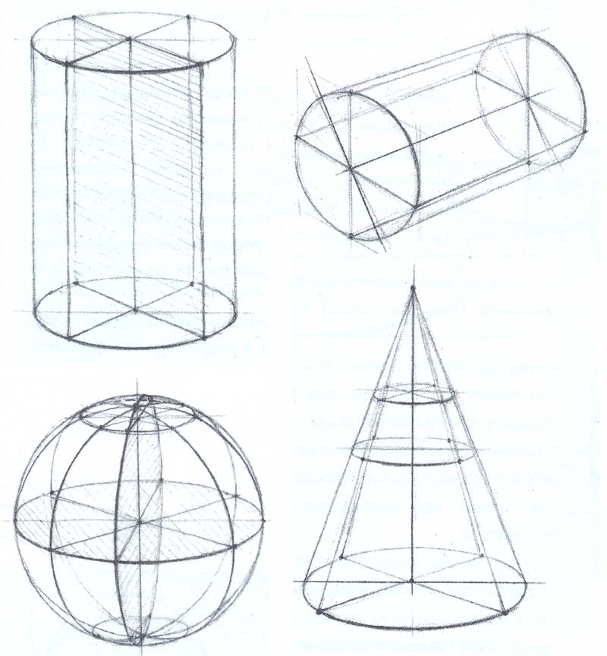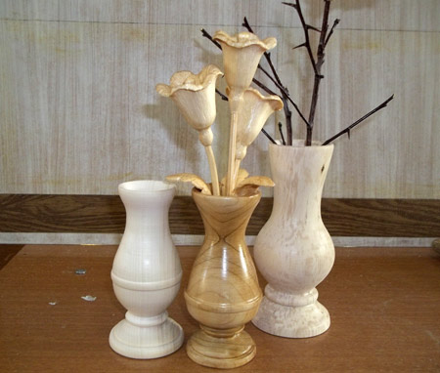
Рис. 1 Рис. 2
Точение на станке может проводиться по нескольким технологиям. Например, сегментное точение подразумевает склеивание заготовки из отдельных фрагментов древесины и последующую обработку ее на станке. За счет комбинации разных пород дерева удается достичь интересных эффектов.
Точение на токарном станке по дереву разделить на следующие виды:
- продольное – при этом заготовка вращается вокруг своей оси, а резец постепенно перемещается к ней параллельно оси вращения;
- поперечное – отличается от продольного тем, что резец движется в плоскости, перпендикулярной оси вращения заготовки;
- угловое (тангентальное) – при этом резец движется под произвольным углом к оси вращения.
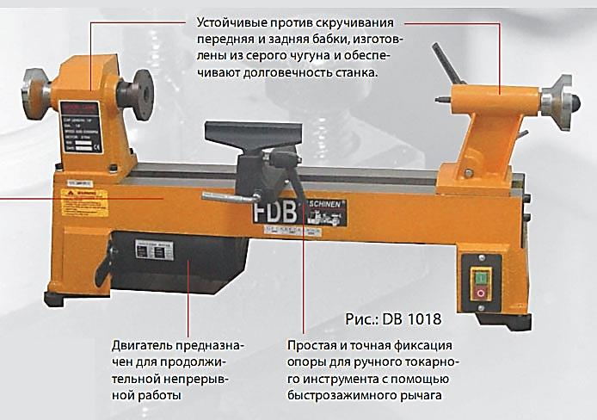
Рис. 3 Устройство токарного станка
Что касается устройства токарного станка по дереву (рис.3), то ключевыми элементами токарного станка можно назвать:
- держатель резца – позволяет надежно зафиксировать резец и во время работы перемещать его в 2 направлениях (вдоль заготовки и в поперечном направлении);
- передняя бабка – в обычных станках она расположена слева (если токарь правша). В ее состав входят такие элементы как приводной механизм и шпиндель, центр которого при работе вращается, заставляя вращаться и заготовку. Вместо шпинделя на конец бабки может устанавливаться планшайба – приспособление, которое необходимо в случае торцевого значения.
- задняя бабка – используется для фиксации второго конца заготовки, конец ее свободно вращается, так что вращению заготовки ничто мешать не будет.
Для токарного станка важны следующие параметры:
- максимально допустимые габариты обрабатываемой заготовки;
- мощность;
- материал, из которого изготовлена станина, а также материал рамы;
- диапазон регулировки числа оборотов в минуту. 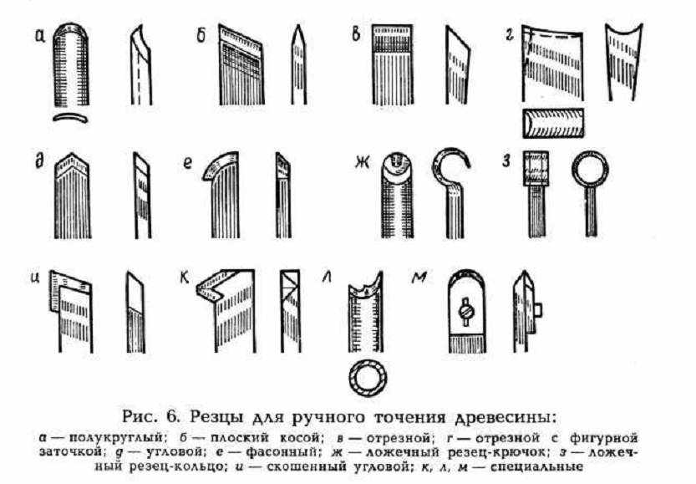
Рис. 4 Рис. 5
Виды токарных резцов:
- полукруглые резцы – для обработки начерно, для того, чтобы заготовку в виде параллелепипеда превратить в цилиндрическую. Также полукруглые резцы могут использоваться и для чистовой обработки, резцы небольшой ширины (не более 20 мм) могут использоваться для создания декоративных канавок в заготовке, а широкие модели (до 50 мм) используются для обработки крупных вогнутых поверхностей;
- плоский резец может использоваться для снятия фаски, обработки закруглений. Режущая часть имеет 2-стороннюю заточку, образует с боковой гранью угол до 70ᵒ;
- для обработки внутренних поверхностей (такие изделия как точеные вазы из дерева без этого изготовить невозможно) понадобятся фасонные резцы;
- также могут применяться резцы в виде крючков.
Древесина для токарных работ
Сорт древесины при токарной обработке имеет большое значение, желательным является использование твердых сортов, хорошо поддаются токарной обработке бук, ясень, груша, яблоня, вишня, дуб, граб, орех и другие примерно той же твердости. Можно встретить рекомендации поначалу работать с мягкими породами дерева (липа, осина или тополь), однако такие породы дерева можно посоветовать для декоративных, не воспринимающих серьезную нагрузку при эксплуатации изделий. Помимо твердости, имеет значение текстура материала. Токарные работы по дереву дают хорошие результаты, если древесина красива. Однотонные сорта в готовом изделии не будут смотреться. Например, бук, граб и груша обладают текстурой со слабовыраженным рисунком, а ясень, яблоня и орех, наоборот, отличаются очень интересным, ярким рисунком, особенно на поперечном и диагональном срезе (рис. 6, 7).
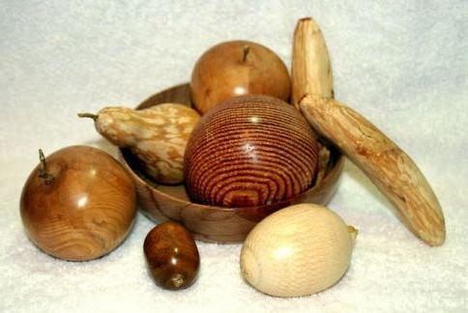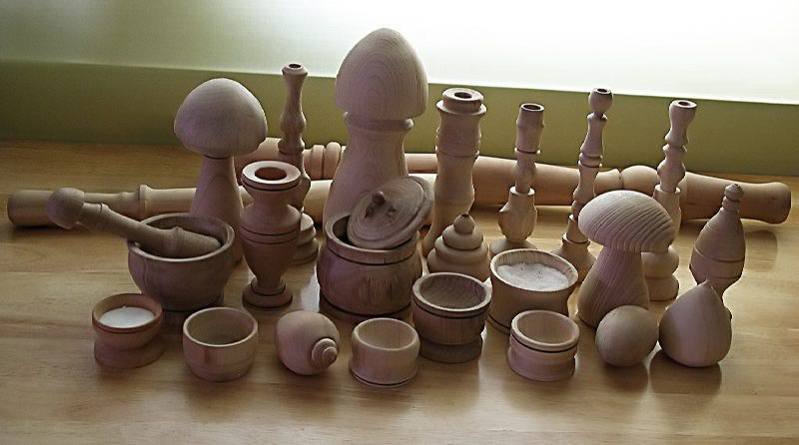
Рис. 6 Рис. 7
Особенно красива текстура взрослого дерева белой акации, рисунок в разводах напоминает малахит. Хорошей текстурной и колористической привлекательностью обладают некоторые арфриканские сорта, например, падук или сорт кевазинго, который имеет темно-шоколадный оттенок, а древесина макоре обладает цветом кофе с молоком. Самая благородная расцветка у древесины палисандра.
Отдельно стоит остановиться на качестве заготовки – древесина должна быть целой, без трещин, желательно исключить из работы те куски дерева, в которых есть сучки, причем неважно, насколько прочно они сидят в массиве, при вращении с большой скорость такой сучок может вылететь на большой скорости.
Основные приемы работы на токарном станке
- Нежелательно в станке закреплять массивную 4-угольную заготовку. Даже на низких оборотах удары по инструменты будут чувствительными. Лучше всего начерно обтесать углы и добиться формы, напоминающей цилиндрическую;
- При установке важно, чтобы заготовка не задевала сам станок. Для этого она просто проворачивается вручную на полный оборот;
- Снятие стружки нужно проводить аккуратно, за несколько проходов с легким нажатием на резец. Важно соблюдать правильный хват – правая рука лежит на рукояти, а левая надежно прижимает металлическую часть его к подручнику. Его нужно немного наклонить по ходу вращения (угол до 30ᵒ);
- Обработку начерно проводят до тех пор, пока величина припуска не станет равной 2-3 мм. После этого можно переходить к чистовой обработке, сменив резец;
- Если нужно выбрать внутреннюю полость, то это делается с постоянным контролем толщины стенки;
- После придания нужной формы уже готовое изделие отрезается отрезным резцом, шлифуется;
- Завершающим этапом можно считать пропитку защитными составами. Это позволяет достичь 2 цели – проявить текстуру и защитить дерево.

  - История развития токарного искусства
Токарные станки применялись еще в глубокой древности. Они были очень просты по устройству, весьма несовершенны в работе и имели вначале ручной, а впоследствии ножной привод. Так, еще в древнем Египте применялся токарный "станок" с лучковым ручным приводом (рис. 8, 9). На этом устройстве обтачивались каменные и деревянные изделия. В этом далеком прообразе современных станков уже фигурировали в зародыше такие основные конструктивные элементы станка, как станина, бабки, подставки для резцов и др. В работе "станка" активное участие принимали обе руки рабочего. Возвратное вращение изделия, подача резца требовали приложения больших физических усилий человека. Эти "станки" с небольшими модификациями в течение многих веков применялись в разных странах мира.
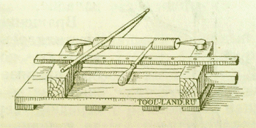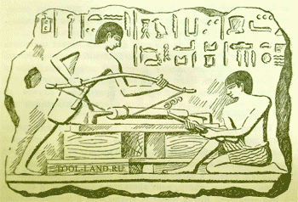
Рис. 8, 9 Станок с ручным лучковым приводом, применявшийся в древнем Египте для токарной работы и работа на нем
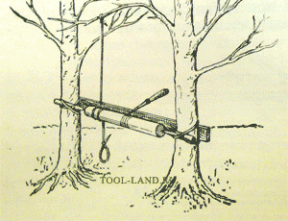
Рис. 10 Токарный "станок" с ножным приводом
В дальнейшем устройство для точения претерпело ряд конструктивных изменений. Оно приводилось в движение уже ногой человека и привязывалось бичевой к двум соседним деревьям (рис. 10). Обрабатываемое изделие крепилось между двумя, привязанными к стволам деревьев, отточенными колами. Вращение изделия осуществлялось веревкой, верхний конец которой был привязан к пружинящей ветке дерева, посередине веревка обвивала изделие, а нижний конец веревки заканчивался петлей. Человек вставлял ногу в петлю, и, нажимая и отпуская веревку, приводил изделие во вращательное движение. Это токарное устройство применялось очень долго в самых разнообразных модификациях.
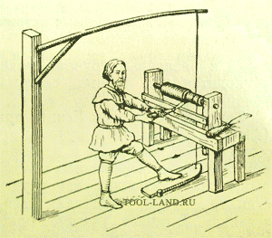
Рис. 11 Токарный станок, приводимый в движение ногой (из книги "Дом 12-ти братьев Менделя",1400 г.)
В начале XV века основание токарного станка представляло собой деревянную скамейку (рис. 11). На скамейке-станине находилось две бабки, соединенные бруском, служившим опорой для резца. Это избавляло токаря от необходимости держать резец на весу. Детали станка изготовлялись из дерева. Над станком свешивалась укрепленная на столбе гибкая жердь. К концу жерди прикреплялась веревка. Веревка обвивалась вокруг вала, спускалась вниз и привязывалась к деревянной педали. Нажимая на педаль, токарь приводил во вращение деталь. Когда токарь отпускал педаль, гибкая жердь тянула веревку назад. При этом заготовка вращалась в обратную сторону, так что токарю приходилось, как и в лучковых станках, попеременно то прижимать, то отодвигать резец.
До нашего времени дошел токарный станок XVI века императора Максимилиана I, который в основном был изготовлен также из дерева, но центры для установки изделия у него были металлические (рис. 12, 13).
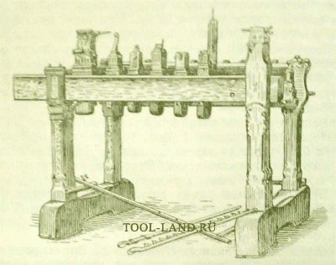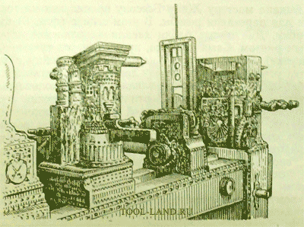
Рис. 12 Рис. 13
Токарный станок императора Максимилиана I
Этот станок, изготовленный в 1518 г., уже имел люнет с рамкой для направления изделия. Подвижная рамка регулировалась винтом. Люнет станка был изготовлен из бронзы. Ножной веревочный привод с пружинящей жердью ничем не отличался от описанного выше.
В начале XVII века начинают применяться станки с непрерывным канатным ручным приводом от маховика, расположенного за станком (рис. 14).
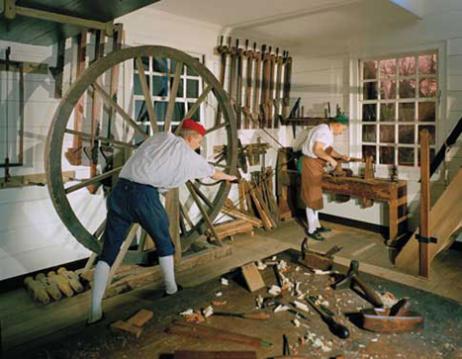
Рис. 14 Токарный станок с канатным ручным приводом от маховика
Постепенно токарные станки совершенствовались (рис. 15-17), они получили тетиву, а вращение стало передаваться уже через коленчатый вал, также применялся ступенчато-шкивный привод. Подобные токарные станки применялись главным образом для обработки деревянных изделий. Необходимость обработки металлических изделий ускорила развитие токарных станков, хотя это развитие происходило очень медленно. Приоритет в развитии токарных станков принадлежит русским техникам, огромный вклад в развитие токарного дела внес выдающийся русский изобретатель и механик XVIII в. Андрей Константинович Нартов (1693–1756).
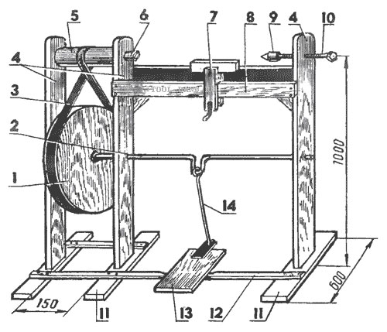
Рис. 15 Устройство токарного станка с ножным приводом:
1 - маховик, 2 - коленвал, 3 - приводной ремень, 4 - стойки станка, 5 - барабан передней бабки, 6 - хвостовик передней бабки, 7 - суппорт, 8 - верхняя стяжка (направляющая суппорта), 9 - головка задней бабки, 10 - задняя бабка (болт), 11 - подпятники стоек, 12- нижняя стяжка (ось педали), 13 - педаль, 14 - тяга педали.
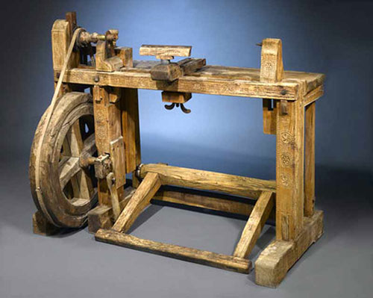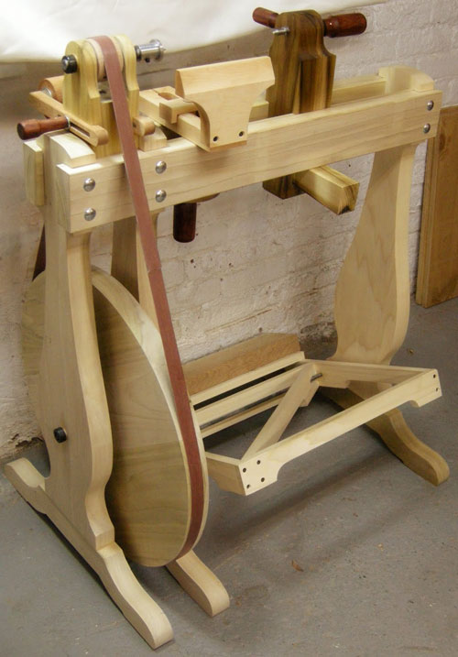
Рис. 16, 17 Токарный станок с ножным приводом в старинном и современном исполнении
1.3. Колониальный стиль. Мебель в колониальном стиле
Колониальный стиль – это соединение черт различных европейских направлений с добавлением экзотических деталей далеких стран (рис. 18, 19), он возник во времена колонизации, когда Британия, Испания, Голландия, Франция, Португалия и другие занимались активным освоением новых земель. В основу определения «колониальный» легло латинское слово «colonus», которым называли лиц, арендовавших территории на окраине империи. Иными словами, «колониальный» – это «провинциальный», «периферийный».
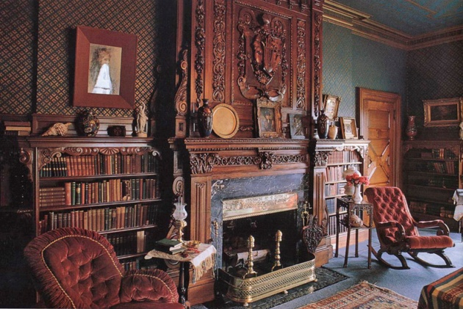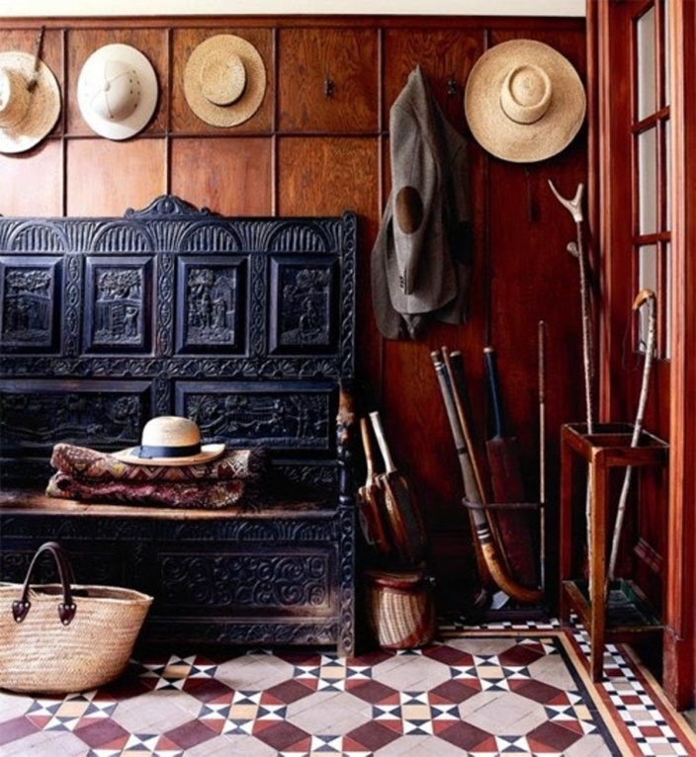
Рис. 18 Рис. 19
Раннее развитие колониальный стиль получил в Северной Америке, которая являлась британской колонией (1608-1830). Во времена правления британской королевы Виктории (1837 - 1901), колониальный стиль активно развивался на Востоке и Азии: Индии, Бирме, Вьетнаме, Индонезии, Малайзии, Филлипинах и пр. Служба в колониях была престижной и приносила империи огромные доходы. Дома европейцев живущих в колониях имели роскошный вид и были наполнены атмосферой умиротворенности.
Освоение людьми новых земель стало причиной смешивания культур – колонисты возводили свои дома так, как это делали их предки, постепенно обогащая их традициями местного населения, заимствуя некоторые особенности их образа жизни. Это проявлялось в устройстве жилищ и их внутреннего убранства, в условном разделении на зоны с помощью разных уровней или потолка, ширм, раздвижных перегородок, экранов из ткани или колонн. Наибольшее количество иммигрантов останавливалось в Новом Свете, реже европейцы выбирали для постоянной жизни тропические острова и прочие экзотические уголки. Первоначально жилье колонистов-первопроходцев представляло собой незамысловатые и надежные дома. Главными для переселенцев были практичность и длительный срок службы, а эстетичность имела второстепенное значение. Поэтому первые образцы колониального стиля представляли собой неуклюжие копии популярного в Европе георгианского стиля.
С ростом благосостояния колонистов их жилища стали гораздо наряднее, а их внутреннее убранство значительно обогатилось. Зажиточные жители Нового Света заимствовали модные в Европе традиции ампира, приспосабливая пышные идеи под свои потребности. Колонисты, покупая на континенте только появившиеся краски, расходовали их весьма экономно, наделяя тот же ампир чертами прагматизма.
На становление колониального стиля оказало некоторое влияние и использование завоевателями этнических традиций коренных жителей. Ярче всего это проявилось в южноамериканских колониях, где для отделки жилья стали все чаще применяться такие материалы, как глина, местные пестрые ткани, шкуры диких животных. Заимствовались и кулинарные традиции жителей Африки, подразумевающие наличие особой кухонной утвари и очага. Если сказать обобщенно, то произошло слияние европейских правил создания интерьера жилища с национальными традициями завоеванных и колонизированных территорий, что привело к появлению образов, присущих новому стилю.
Примечательно то, что формирование колониального стиля осуществлялось не только в процессе осваивания новых земель. Многие колонисты, которые покидали Европу лишь на определенный период, по возвращении домой начинали украшать свои жилища вещами, служившими напоминанием о времени, прожитом на другом континенте. Это была и южноамериканская экзотика, и выразительные африканские черты. К примеру, испанское направление колониального стиля впитало в себя множество восточных мотивов, среди которых преобладают мавританские, ставшие едва ли не самым ценным «трофеем» от войн, ведь они оказали большое влияние на формирование культуры Испании. Этот двусторонний процесс значительно активизировался в XIX столетии, когда улучшилось транспортное сообщение между материками, появилась возможность не только переезжать в другую страну, но и просто отправляться в далекие путешествия.
Основные направления колониального стиля
Дойдя до наших дней, базовые признаки колониального стиля практически не изменились, благодаря чему современный человек имеет возможность перенестись в эпоху пиратских сражений, завоеваний и масштабных переселений.
Английский колониальный стиль в интерьере подразумевает использование изображений представителей африканской флоры и фауны, текстильных изделий с рисунком шкур диких животных, элементов из дерева «меранти» либо иных, более дорогостоящих экзотических пород, к примеру, эбенового или палисандрового дерева. Этому направлению колониального стиля также присущи индийские черты, что объясняется долгосрочными колонизаторскими действиями Англии в отношении этого государства.
К главным признакам современного английского колониального стиля относятся: широкая цветовая гамма, сочность красок, использование арочных элементов, большое количество предметов экзотической тематики, выполненных из натуральных материалов (древесины, кожи, меха, камня).
Отличительной чертой испанского колониального стиля является использование большого количества орнаментов. Они могут быть выполнены в виде резьбы по дереву, росписи на текстильных изделиях, в виде мозаичных узоров или витражных панно. Приветствуется применение таких материалов, как темная мореная древесина и кожа, густо усыпанная медными клепками, края которой ограничены коваными уголками (рис 20, 21).
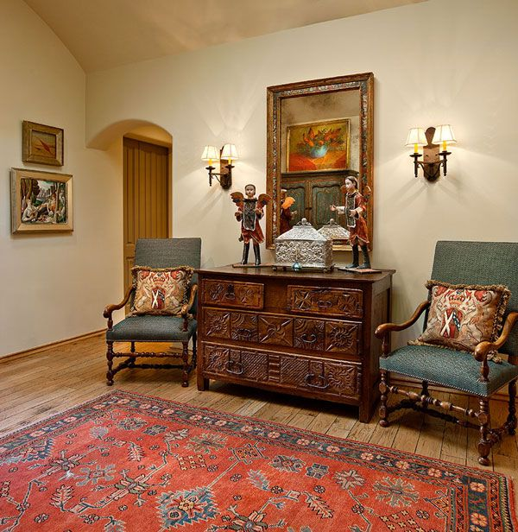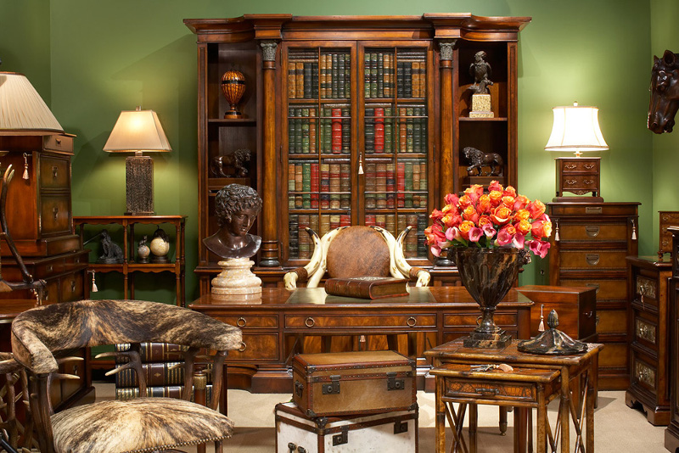
Рис. 20, 21 Колониальный стиль в современном интерьере
Американское направление колониального стиля своим появлением обязано Гражданской войне в Соединенных Штатах. Именно это событие коренным образом изменило вкусы американцев. Дело в том, что в послевоенный период английское наследие стало искореняться, а на смену ему пришли новые традиции в оформлении жилья. Например, американцы начали использовать индивидуальную цветовую гамму при отделке каждой отдельной комнаты и в выборе убранства для неё. Для оформления комнат в этом стиле следует выбирать светлые тона, максимально приближенные к белому. Применение светлой палитры способствует визуальному увеличению пространства, а значит и усиливает ощущение свободы. Для создания контраста используются элементы, окрашенные в различные оттенки древесного цвета. Текстильные изделия должны присутствовать практически везде. Это могут быть балдахины над кроватями, покрывала на самих кроватях, многослойные шторы на окнах, накидки на комоде или тумбах и т.д. Для мягкой мебели уместно использовать холщовые чехлы темных приглушенных оттенков, которые оживляются благодаря декоративным подушкам сочных тонов. Идеальная обстановка гостиной американских колонистов – это диван с теми же яркими подушками и высокие староанглийские кресла с прямыми спинками, стоящие у плетеного кофейного столика. Беспроигрышный вариант декора для помещения в стиле «американский колониаль» – это живые цветы. Они могут быть и ростом с подсолнух, стоящие в высокой напольной вазе, и среднего размера, и небольшие, и экзотические, и комнатные в горшочках. Стильными аксессуарами в колониальных интерьерах являются: кожаные и плетеные чемоданы, дорожные корзины и саквояжи, сундуки, олицетворяющие кочевую жизнь.
Мебель в колониальном стиле
Мебель в колониальном стиле характеризуется прочностью, практичностью и невысокими размерами. Делая акцент на надежности мебели, не стоит думать, что на ней полностью должны отсутствовать украшения. В большинстве случаев для этого используются орнаменты той страны, облик которой воспроизводится в интерьере. Силуэты животных и этнические узоры встречаются в оформлении шкафов, комодов, кухонных пеналов и журнальных столиков.
Мебель в колониальном стиле чаще всего выполняется в темных цветах. Наиболее характерными породами древесины для ее изготовления считаются тик, черное дерево, меренти, бамбук, а также китайское красное дерево, но подойдут и менее дорогие породы. В оформлении мебели доминируют такие цвета, как цвет состаренного дерева, терракота, золото, охра, оливковый. Нередко используются животные и растительные орнаменты и элементы декора, плетеные вставки и т. д. Также актуальна плетеная мебель с накидками, чехлами и множеством подушек из натуральных тканей.
Мебель в колониальном стиле отлично вписывается в стиль кантри. Также ее можно использовать в интерьерах, которые выдержаны в стилях классицизма, барокко и рококо.
При создании интерьера в колониальном стиле и подборе мебели следует учитывать то, что если все предметы мебели будут выполнены в одной технике, интерьер станет однообразным и в какой-то степени официальным, что идет вразрез с характером колониального стиля, который должен отличаться непосредственностью и оставлять место свободе творчества.
1.4. Выбор аналогов; работа с наглядным материалом по теме «Разработка и изготовление комплекта кухонной резной мебели»
Перед началом эскизирования я просматривал различные образцы обеденных мебельных групп (рис. 22-25), тщательно изучал их внешний вид, габаритные размеры, пропорции и конструкцию, проанализировал принципы создания комфортных, эргономичных изделий. Особое внимание я уделил изучению мебели с токарными элементами и токарным элементам в частности (рис. 26-30). В процессе сбора и изучения материала мое внимание привлекли стулья Bannister chair (рис. 31-33), их конструктивные особенности было решено взять за основу.
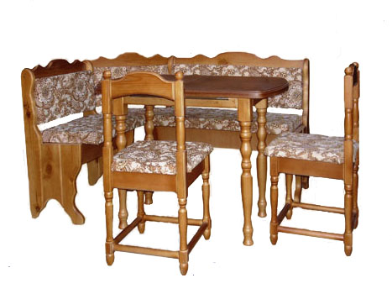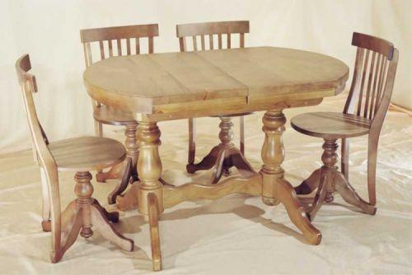
Рис. 22 Рис. 23
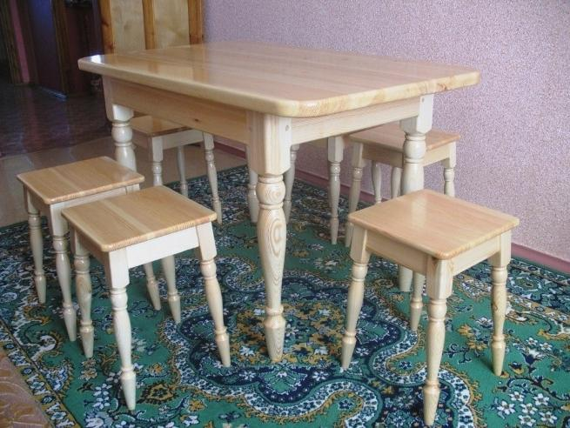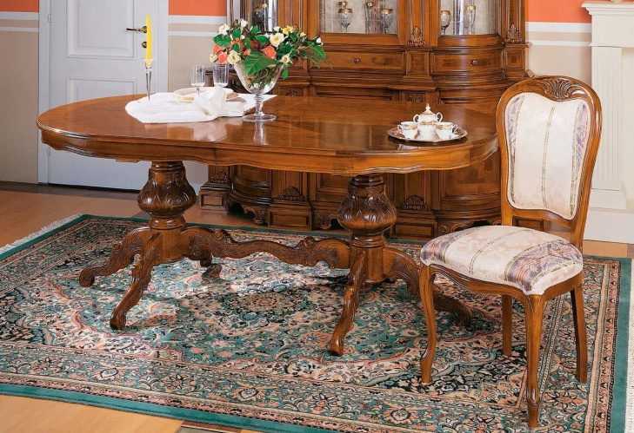
Рис. 24 Рис. 25

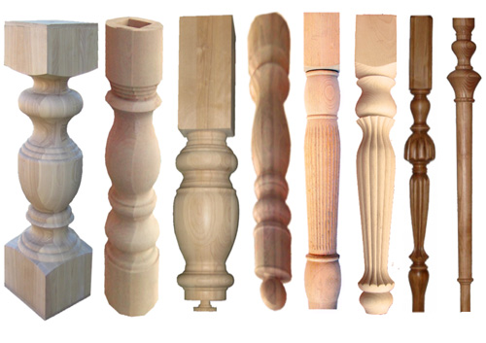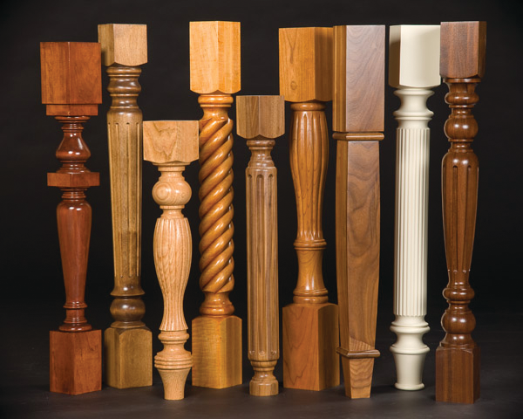
Рис. 26 Рис.27
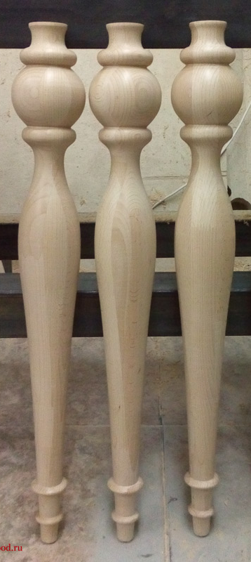
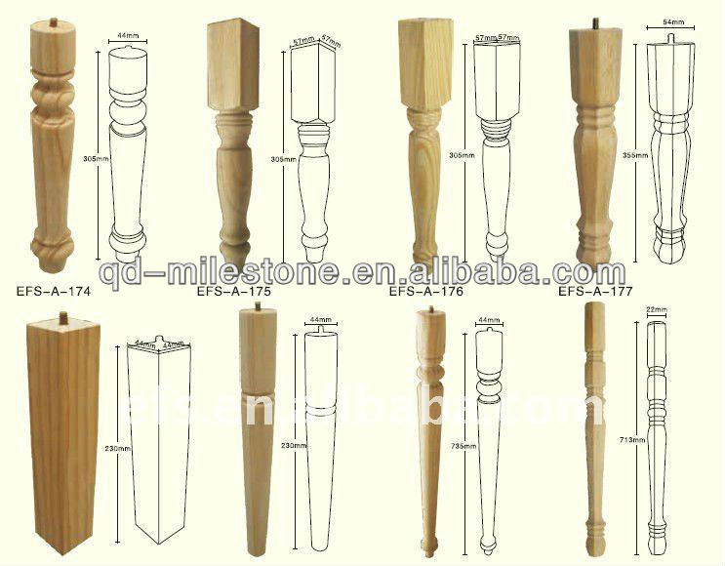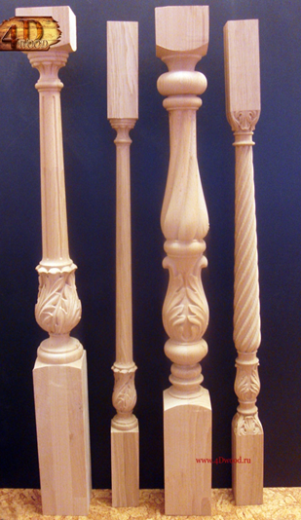
Рис. 28 Рис. 29 Рис. 30

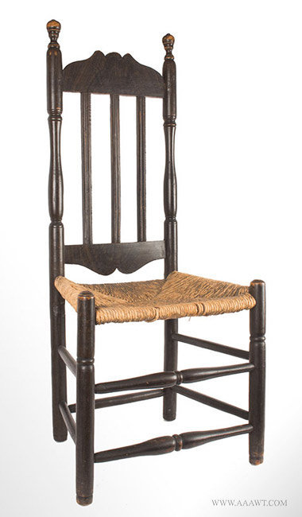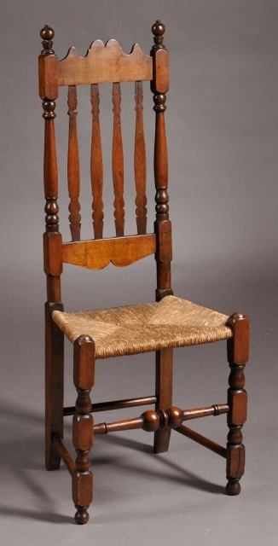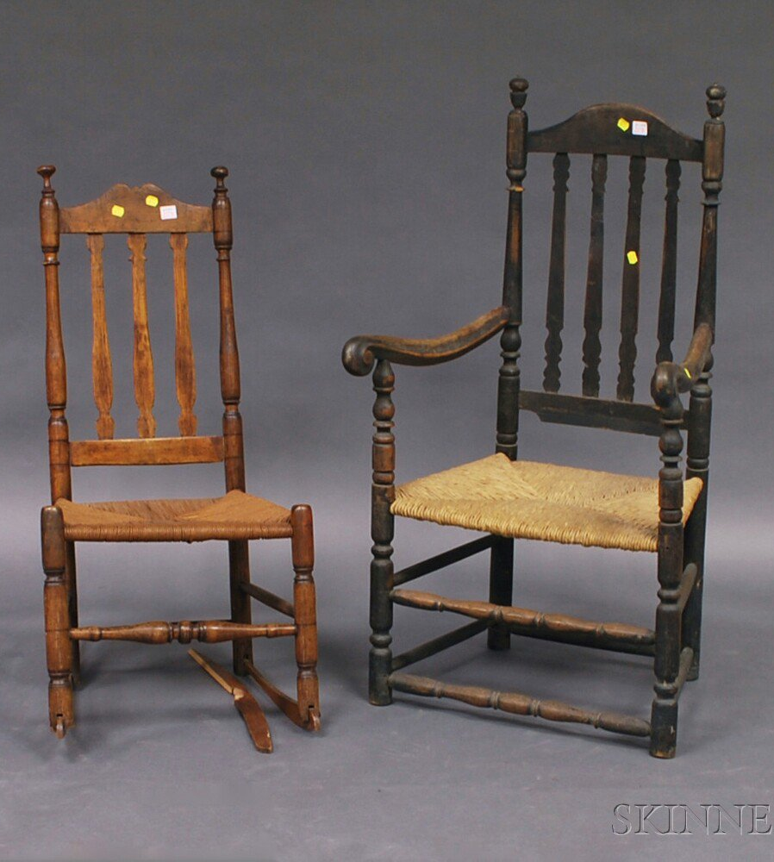
Рис. 31 Рис. 32 Рис.33
Вторым этапом работы с наглядным материалом было изучение мебели в колониальном стиле, я старался глубоко изучить особенности стиля, пропорции, пластику, колористические решения и тонкости совмещения материалов (рис. 34-37). Мне очень понравился дух этого стиля – изящество и рациональность, стремление сохранить черты европейского искусства при открытости к влиянию местного колорита и условий проживания.
Кроме того мною были изучены образцы мебели английского барокко периода правления королевы Анны (рис. 38, 39), а также стиль Вильгельма и Марии (рис. 40-43) – классическая красота, комфорт и простота, прагматизм в подходе к созданию мебели, это те принципы, которым я буду следовать при работе над дипломным проектом.
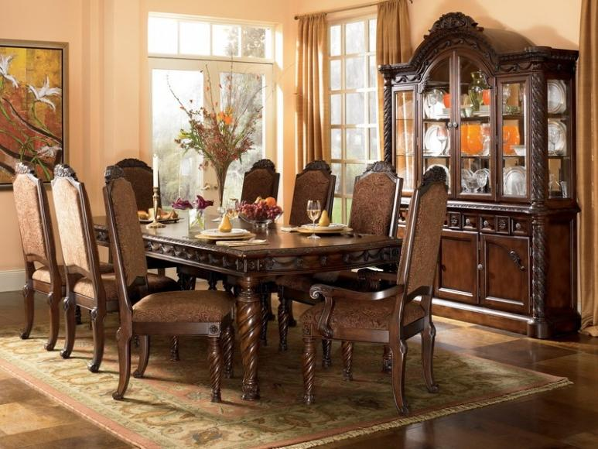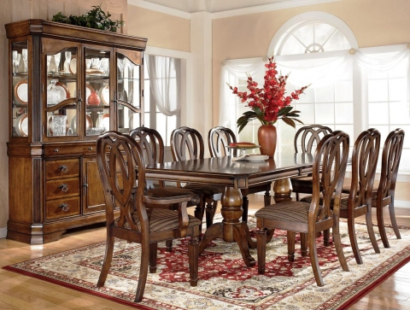
Рис. 34 Рис. 35

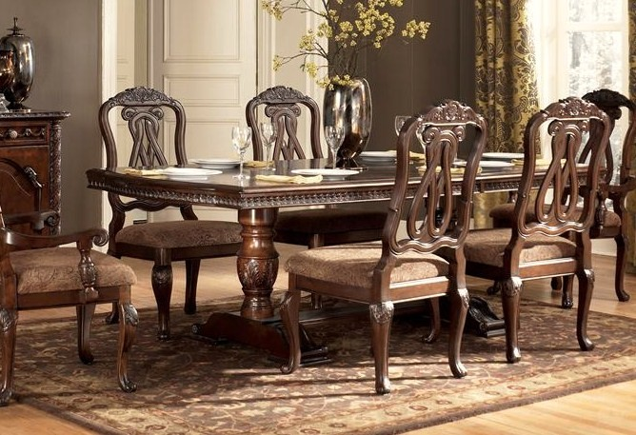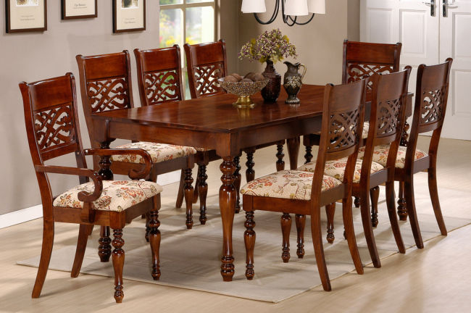
Рис. 36 Рис. 37
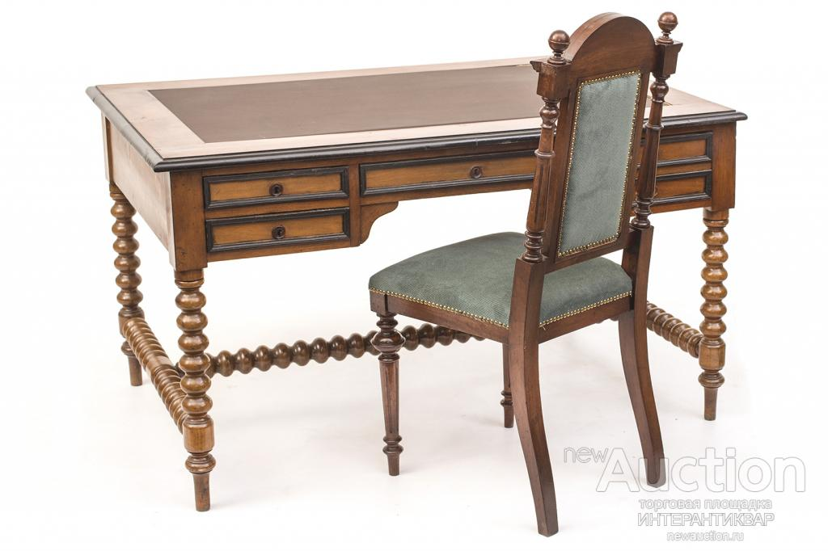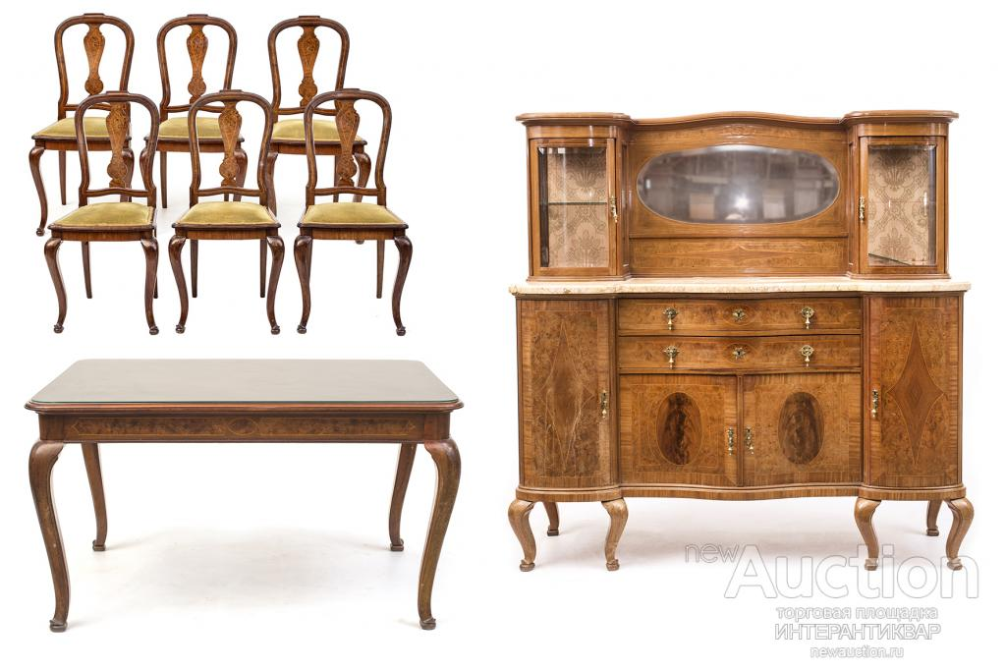
Рис. 38 Рис. 39
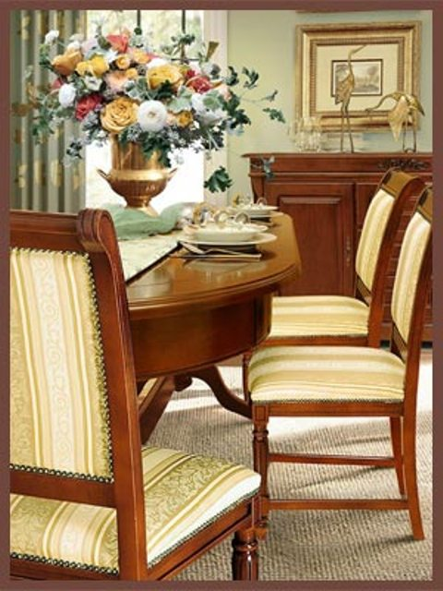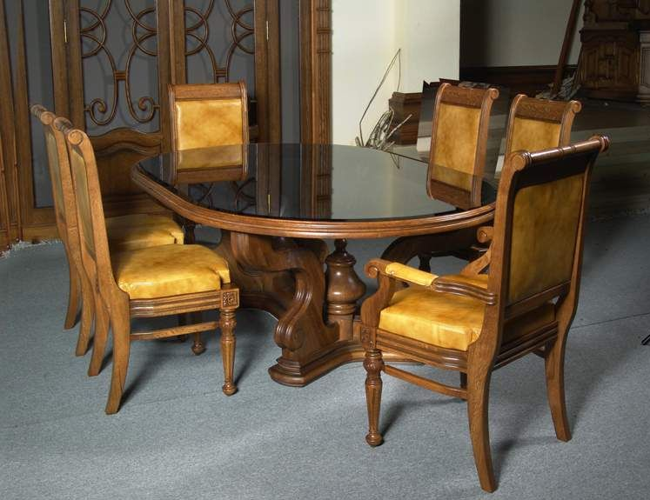
Рис. 40 Рис. 41
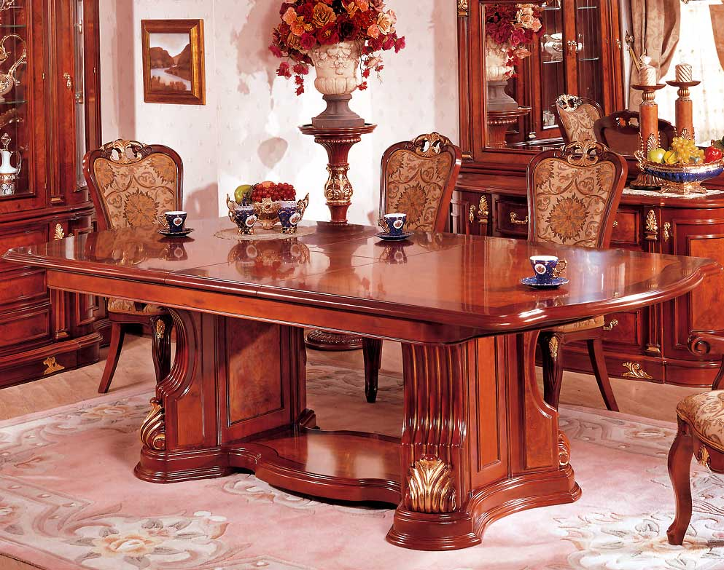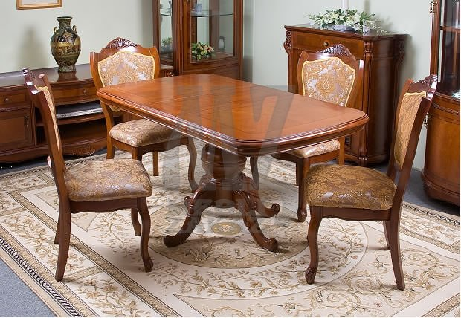
Рис. 42 Рис. 43
- ДИЗАЙН-ПРОЕКТ ИЗДЕЛИЯ

2.1. Композиционно-конструктивное решение проектируемого изделия
На этапе проектирования было уделено большое внимание конструктивному и стилистическому поиску изделий для того, чтобы создать не только удобные и функциональные изделия, но и придать им стилистическое единство и художественную наполненность.
В разработке размеров и пропорций изделий мы ориентировались на стандарты мебели, увязывая размеры элементов с анатомией человека. Данный комплект представляет собой набор из обеденного стола и четырех стульев, которые предназначены для семьи из 4-х человек. Размеры и пропорции мебели подобраны таким образом, чтобы человеку было просторно и удобно, а мебель при этом не была тяжеловесной и громоздкой.
Разработанный стол имеет прямоугольную столешницу, края которой скруглены для безопасности, царги стола, дополненные резьбой, имеют криволинейные узорные очертания, размеры столешницы 950 мм на 1500 мм, данные пропорции обеспечивают комфортное размещение всей семьи с учетом повседневной и праздничной сервировки блюд. Общая высота стола 770 мм, что является типовом размером, приемлемым для обеденной мебели. Данный размер соотнесен с высотой сидения стула, т.к. это является важным моментом в обеспечении правильной осанки за едой. Ножки стола выполнены на токарном станке и имеют красивый, гармоничный силуэт, перекликающийся с силуэтом ножек стульев.
В разработке конструкции стула большое внимание уделено оригинальности и декоративности при одновременной устойчивости и практичности, стулья лишены нижних перекладин, при этом имеют интересную конструкцию ножек – передние выточены на токарном станке, а задние прямые ножки, выпиленные на ленточнопильном станке, имеют токарные декоративные навершия. Тщательнейшим образом разработана конструкция спинки стула – она имеет две декорированные перекладины, соединенные тремя рейками с узорным силуэтом. Важным моментом является трактовка сидения, имеющего анатомическую выборку, которая обеспечивает комфорт при сидении. Основные габариты стула: общая высота 1030 мм, высота сидения 460 мм, ширина сидения 430 мм, глубина посадки 420 мм.
2.2. Выбор техники резьбы и росписи в соответствии с тематикой проекта
Для декоративного оформления изделий была выбрана техника рельефной резьбы, так как она идеально подходит для создания художественной мебели и позволяет продемонстрировать мастерство резьбы по дереву.
Резьбой было решено украсить царги стола, а также верхнюю фигурную перекладину стульев, при этом весь декор полностью увязан с формой элементов – резные мотивы повторяют очертания царги, создают форму перекладин, задавая пластические акценты.
В качестве дополнительного украшения применена роспись столешницы. Для росписи подобран нежный рисунок, сочетающий в себе растительные и орнаментальные мотивы. Технология росписи также выбрана традиционная – деликатный лессировочный подмалевок и легкая пропись элементов нейтральным цветом.
2.3. Выбор лакокрасочных и дополнительных материалов. Их качества и свойства
Для декорирования изделий были подобраны материалы, которые подчеркивают естественную текстуру дерева. Было решено придать изделиям естественный золотисто-коричневый тон, с этой целью выбрана комбинация из двух морилок «Pirtti», которые наносились послойно, с эффектом состаривания и мягкими цветовыми переходами, следующий слой – акриловая краска сизо-голубого цвета, которая наносилась «внепрокрас», а затем с помощью ткани производилось ее состаривание и протравливание. В качестве финишного покрытия использован полуматовый акриловый лак «Kiva». Для росписи применены художественные акриловые краски пастельных тонов. Все материалы являются экологичными и имеют международный сертификат качества.

3. ТЕХНОЛОГИЧЕСКАЯ ЧАСТЬ
3.1. Материалы, инструменты, приспособления и станки, используемые при изготовлении дипломной работы
Таблица №1
Материалы
Древесина кедра - имеет беловато-желтую древесину, не отличается высокой плотностью и прочностью, обладает стойкостью против гниения, мало подвержена червоточине, имеет сильный специфический запах, хорошо колется. В столярном деле употребляется для изделий, не подвергающихся большим нагрузкам. Кедр - хороший материал для резьбы. | 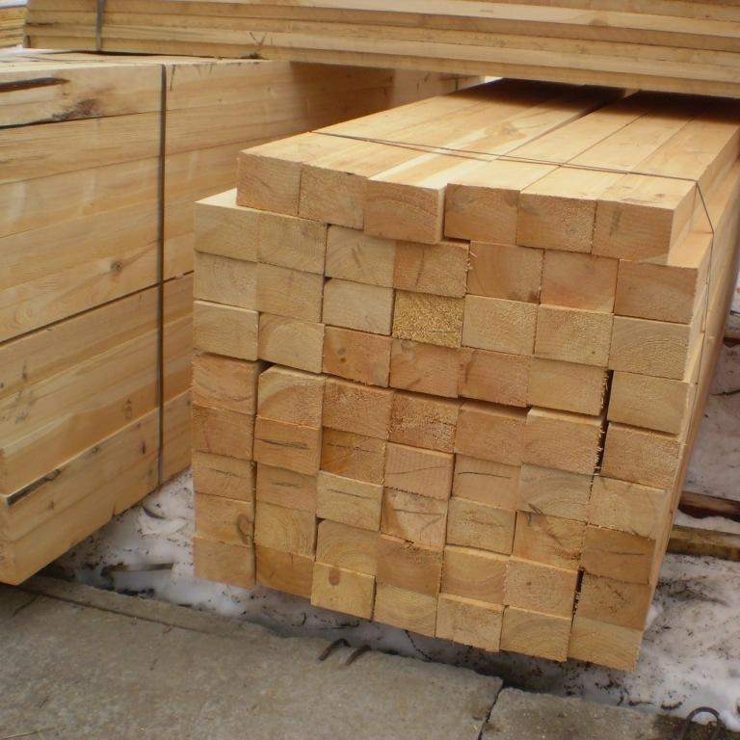
Фанера березовая – многослойный строительный материал, изготавливаемый путём склеивания специально подготовленного шпона. Количество слоёв шпона обычно нечётное, от 3 и более. Для повышения прочности фанеры слои шпона накладываются так, чтобы волокна древесины были строго перпендикулярны предыдущему листу. | 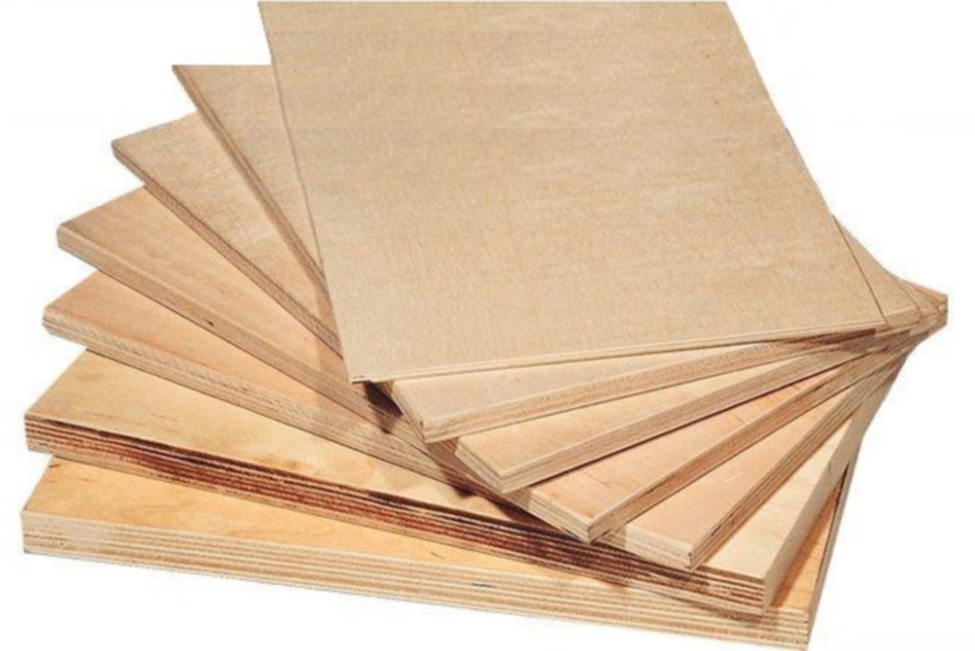
Деревообрабатывающие станки
Фуговально-рейсмусовый станок – состоит из фуганка и рейсмуса. Фуганок предназначен для придания ровной и чистой поверхности доскам, а рейсмус позволяет строгать заготовки на заданную толщину. | 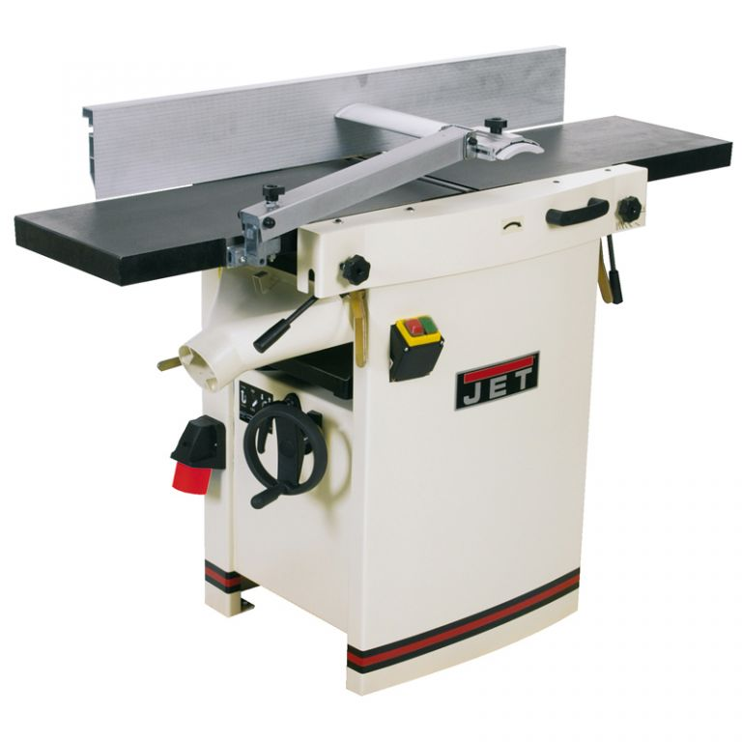
Круглопильный станок – станок, предназначенный для продольной, поперечной распиловки и распиловки под углом древесины и других материалов. | 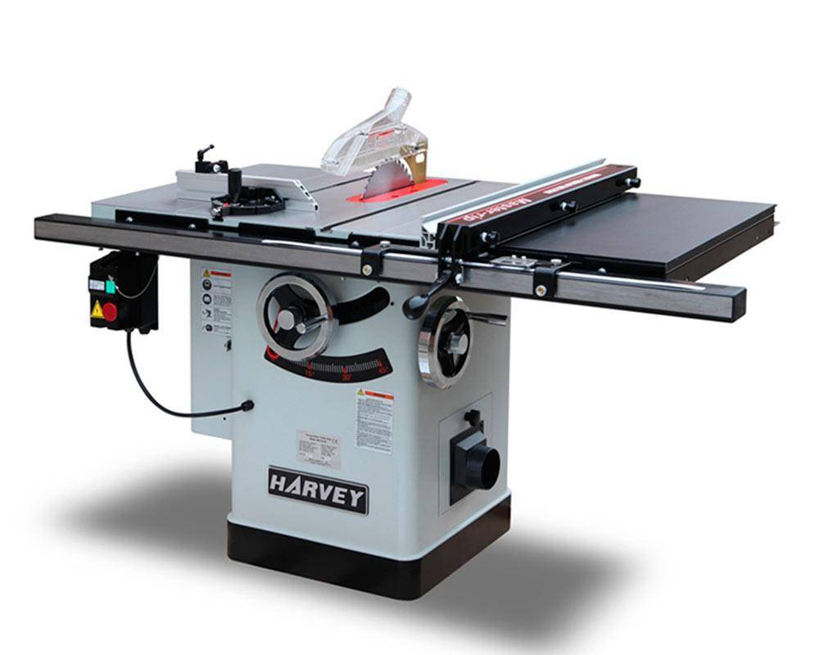
Ленточнопильный станок – предназначен для продольного, поперечного или криволинейного распиливания древесины. Режущий инструмент станка – бесконечная ленточная пила, натянутая да двух шкивах. | 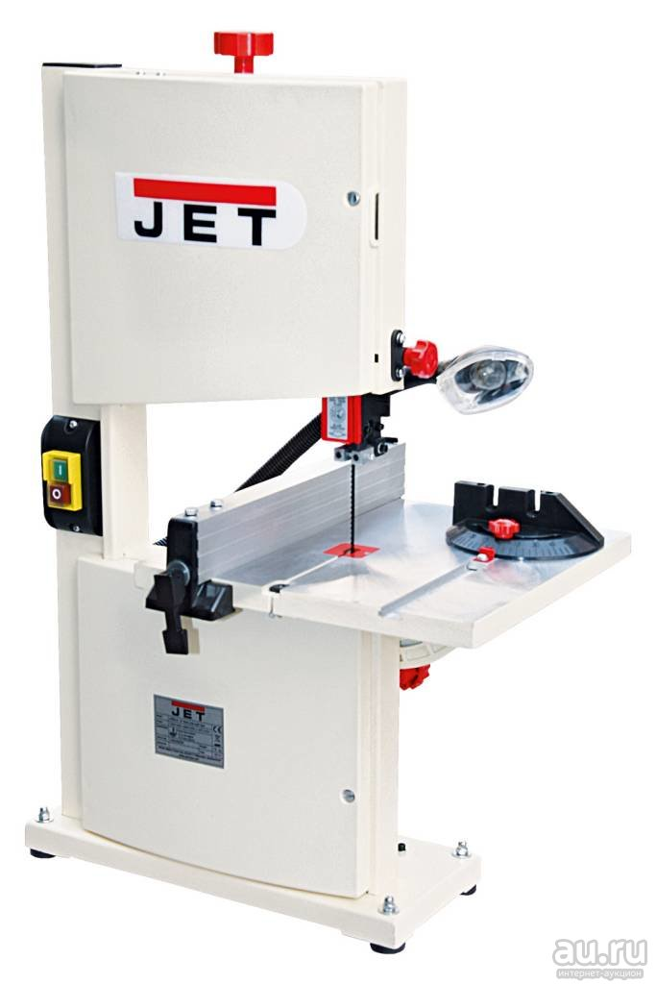
Токарный станок – предназначен для обработки древесины методом точения – снятия стружки с вращающейся заготовки. Обработка ведется токарными резцами различной формы, которые мастер перемещает по подручнику. | 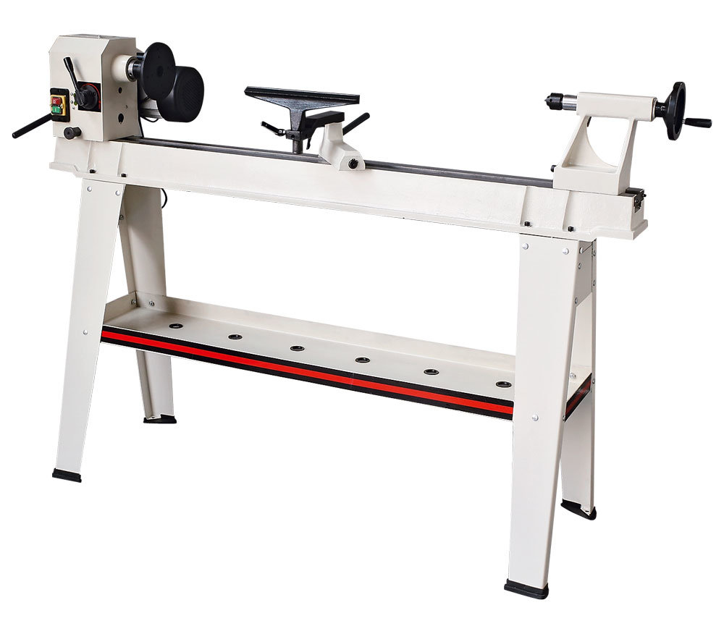
Фрезерный станок – предназначен для плоскостного, криволинейного и фасонного фрезерования. На таком станке можно производить выборку пазов, формировать шипы и другие элементы столярных соединений. | 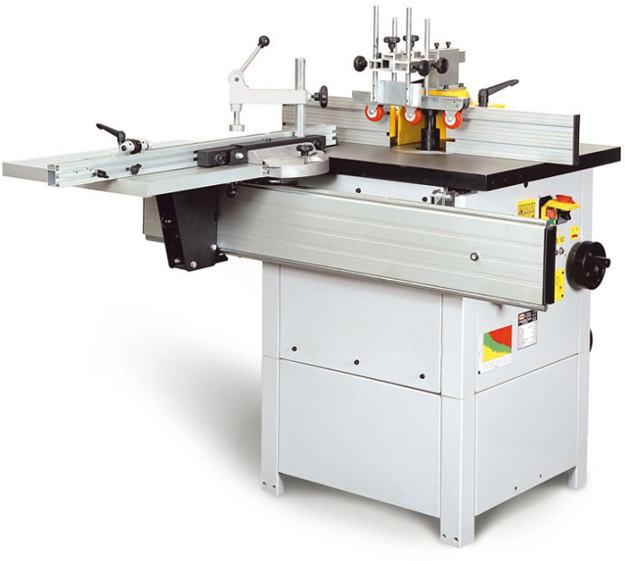
Долбежный станок – предназначен для изготовления шипов, пазов, канавок, гнезд и проушин для столярных соединений. Режущим инструментом станка является сверло особой формы – долбяк. | 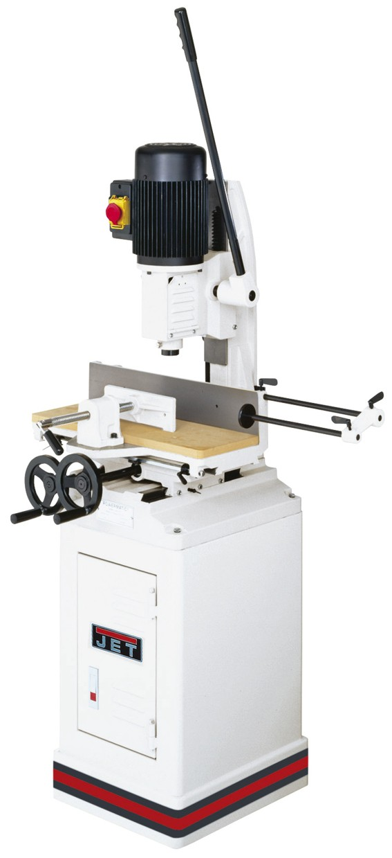
Торцовочная пила – позволяют распиливать заготовки под необходимым углом, к примеру, равнять торцы, из-за чего и получили свое название. | 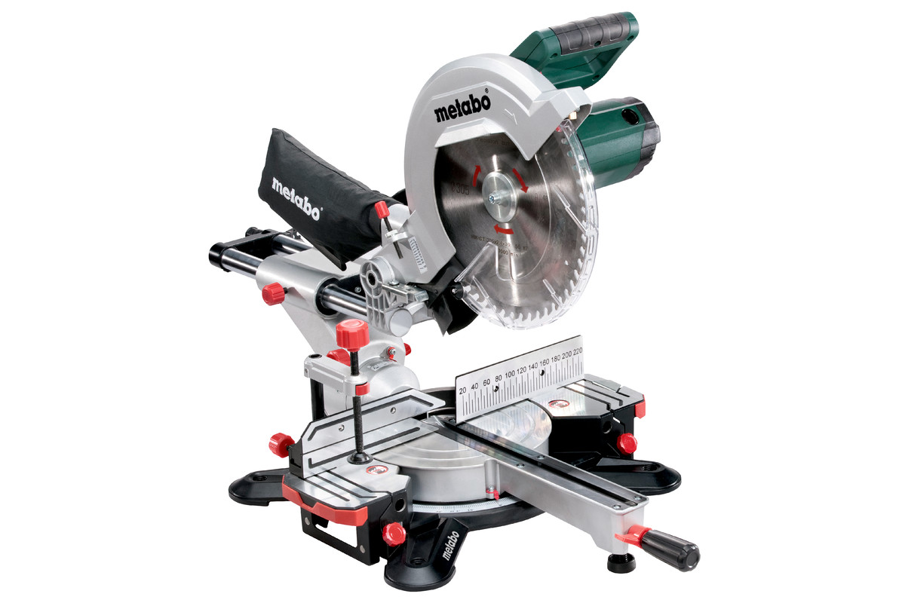

Электроинструменты
Электролобзик – ручной электроинструмент для распиливания различных материалов с возвратно-поступательным движением пильного полотна. | 
Фрезер ручной – предназначен для обработки кромок, вырезания фигурных отверстий и прорези пазов. | 
Вибрационная шлифовальная машина – предназначена для качественной обработки какой-либо поверхности сухим способом. | 
Ленточная шлифовальная машина – предназначена для снятия шероховатого слоя материала со сравнительно ровной поверхности. Ее используют для подготовки поверхности перед покраской, покрытием лаком. | 

Ручные инструменты
Стамески (прямые) – срезанные под углом от 45 до 70°. Ширина такой стамески по полотну меньше прямой стамески, но за счет среза под углом ее режущая часть (лезвие) увеличивается до лезвия прямой. | 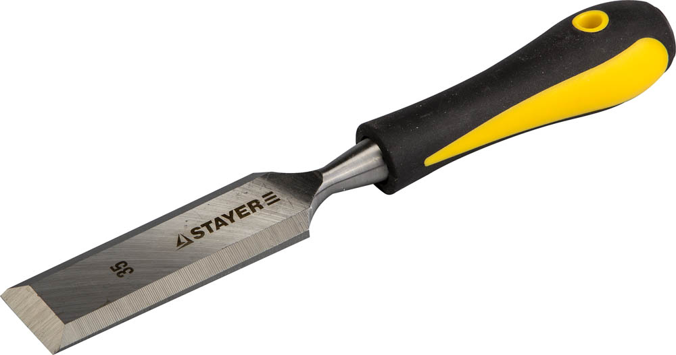
Резцы токарные по дереву – предназначенные для обработки вращающейся в станке детали. Виды резцов:  - отрезной резец  - резец для чистовой обработки и для фасок  - резец для обработки пазов и канавок  - черновой (обдирочный) резец  - проходной резец | 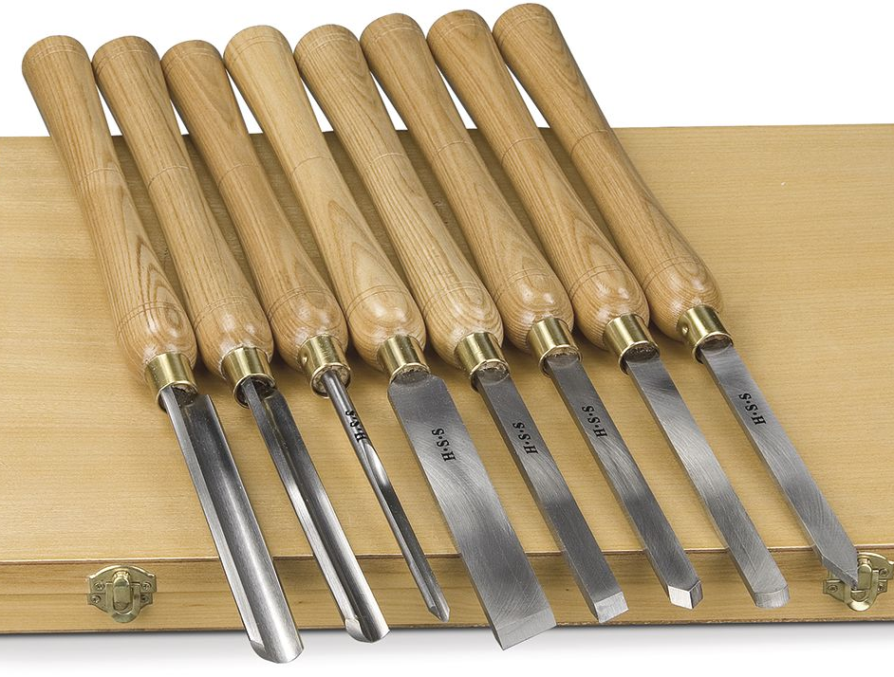
Отвертки – ручной слесарный инструмент, предназначенный для завинчивания и отвинчивания крепежных изделий с резьбой, чаще всего винтов и шурупов, на головке которых имеется шлиц (паз). | 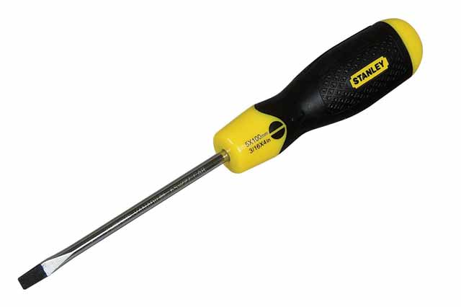
Шило – используют для прокалывания или прошивки толстых материалов. Внешне оно напоминает толстую иглу, которая воткнута в рукоятку для удобства и большего упора. | 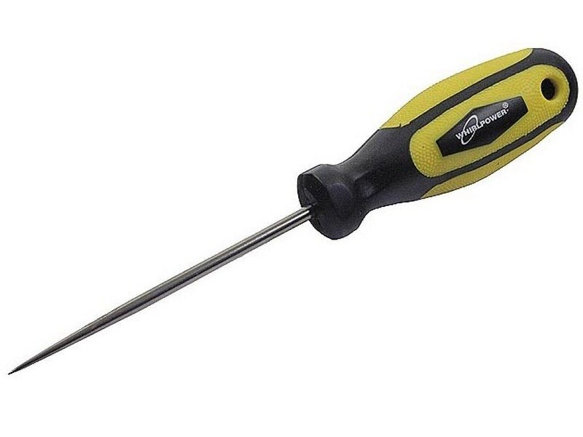
Киянка (резиновая) – столярный молоток из резины. Киянка используется для работы с долотами и стамесками, рукоятки которых имеют обжимное кольцо. Пользование киянкой предохраняет рукоятки режущих инструментов от повреждений. | 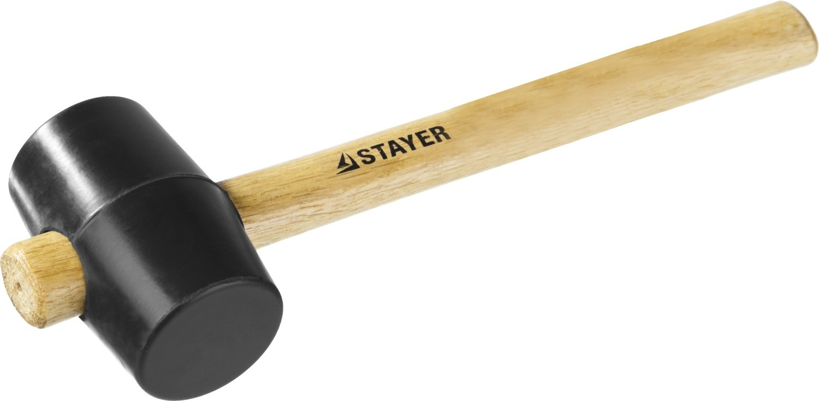

Измерительный инструмент
Линейка – простейший измерительный инструмент, как правило, представляющий собой узкую пластину. Линейка имеет нанесённые штрихи (деления), кратные единице измерения длины (сантиметр, миллиметр, дюйм). | 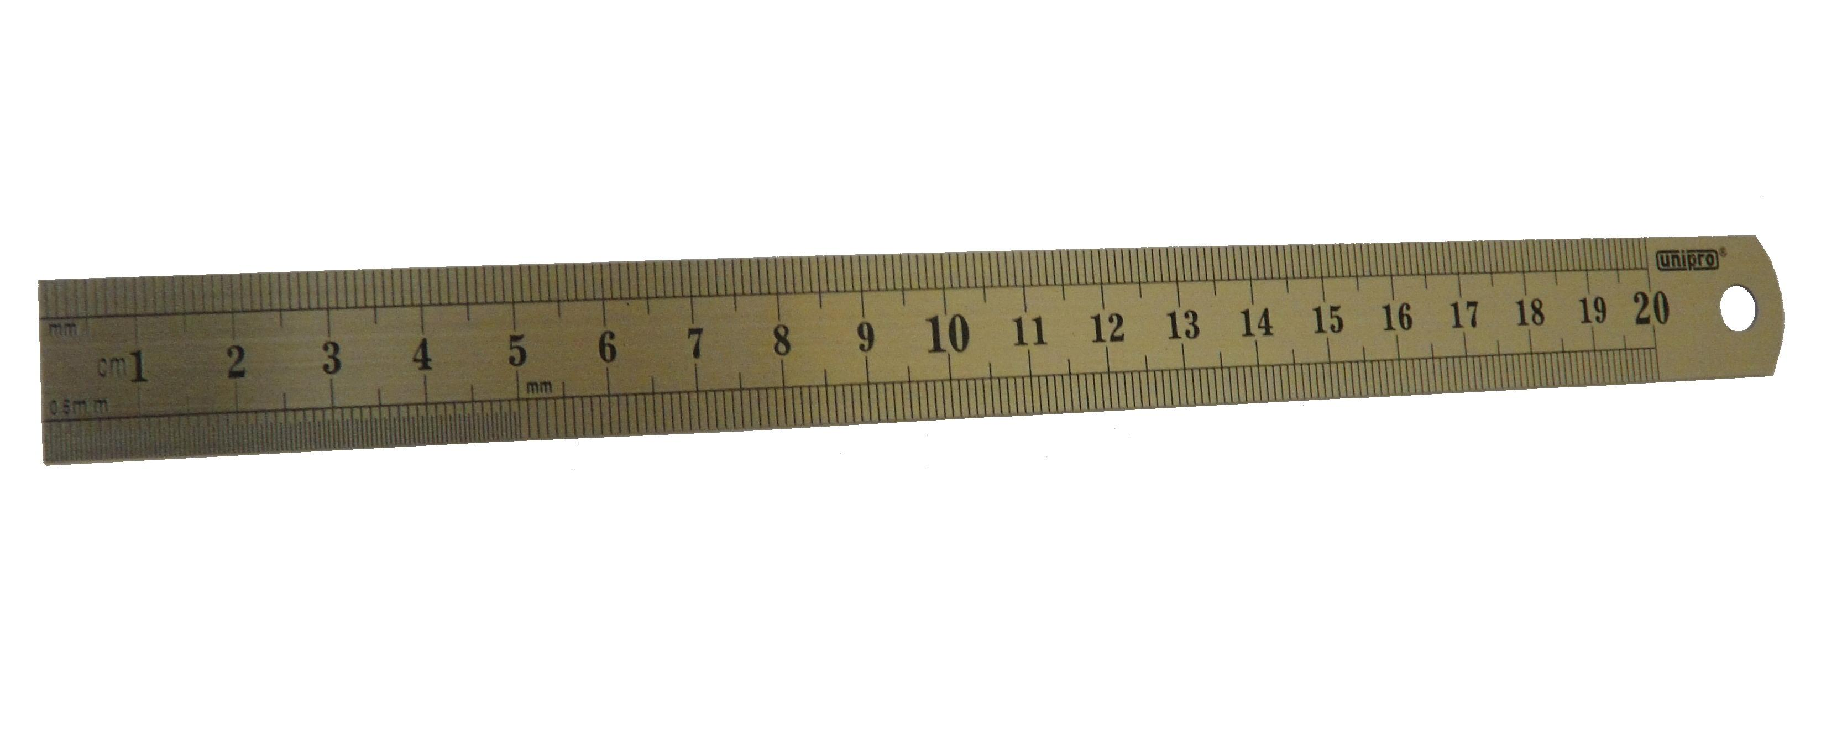
Угольник – чертёжный, слесарный, столярный инструмент для построения углов, обычно представляет собой прямоугольный треугольник с острыми углами 30° и 60° или по 45°. Является разновидностью линейки. | 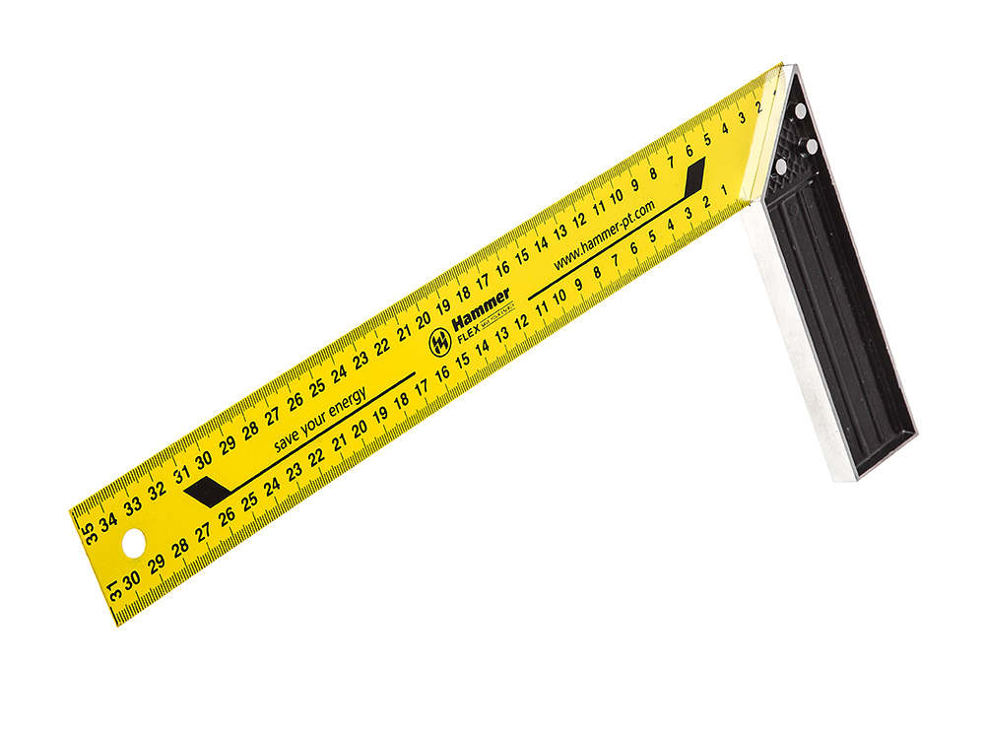
Рулетка – инструмент для измерения длины. Представляет собой металлическую или пластмассовую ленту с нанесёнными делениями, которая намотана на катушку, заключённую в корпус, снабжённый механизмом для сматывания ленты. | 
Штангенциркуль - это инструмент для точного измерения наружных и внутренних размеров деталей. | 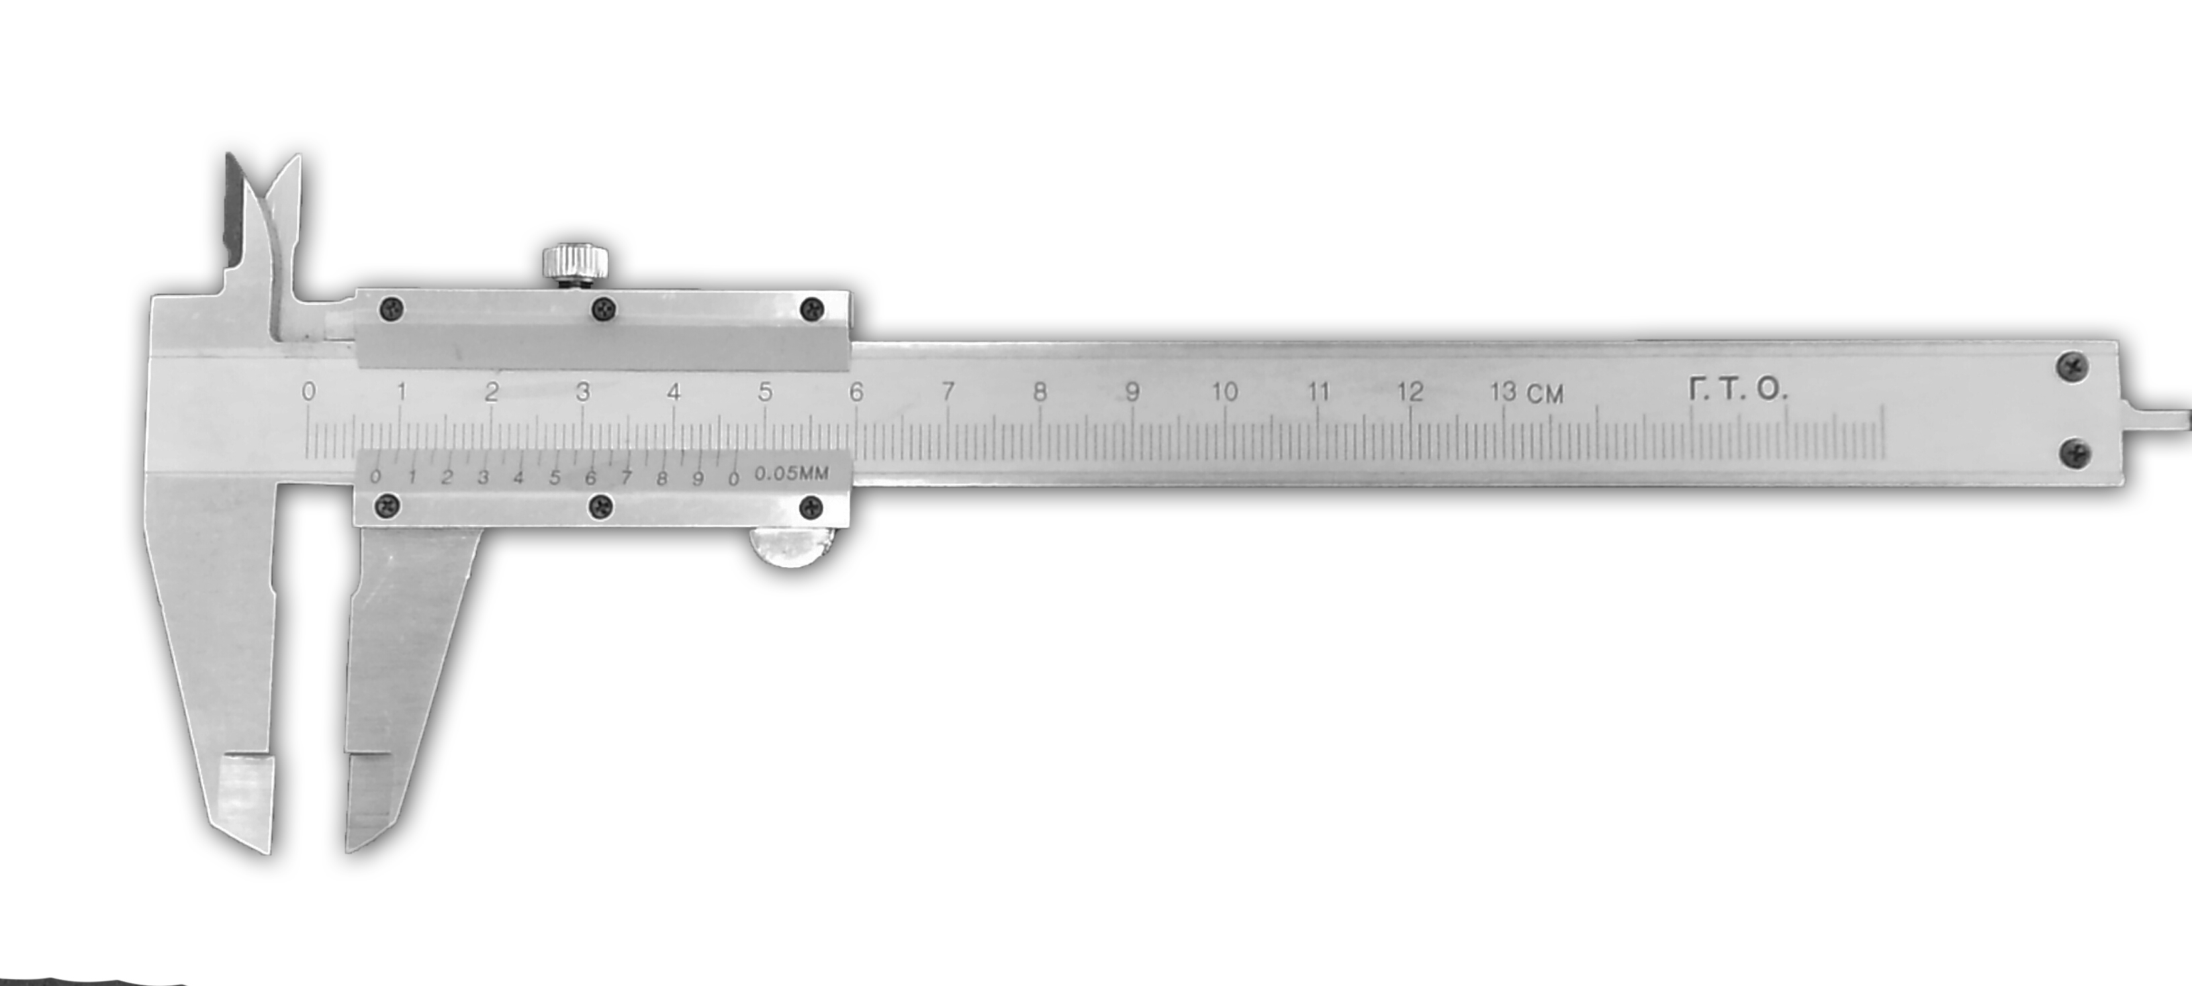

Приспособления
Ваймы – общее наименование механических приспособлений и устройств, относящихся к так называемым сжимам. Сжимами называют обширную группу ручных и стационарных позиционных устройств и приспособлений для стягивания между собой и прижима друг к другу деталей, соединяемых на шипах, на клее или скрепляемых разного рода стяжками. | 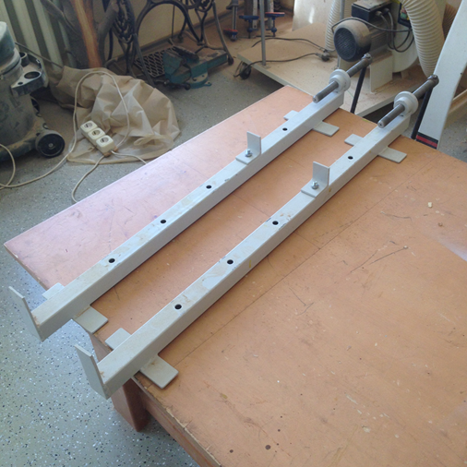
Струбцины – один из видов вспомогательных инструментов, используемый для фиксации каких-либо деталей в момент обработки либо для плотного прижатия их друг к другу, например, при склеивании. | 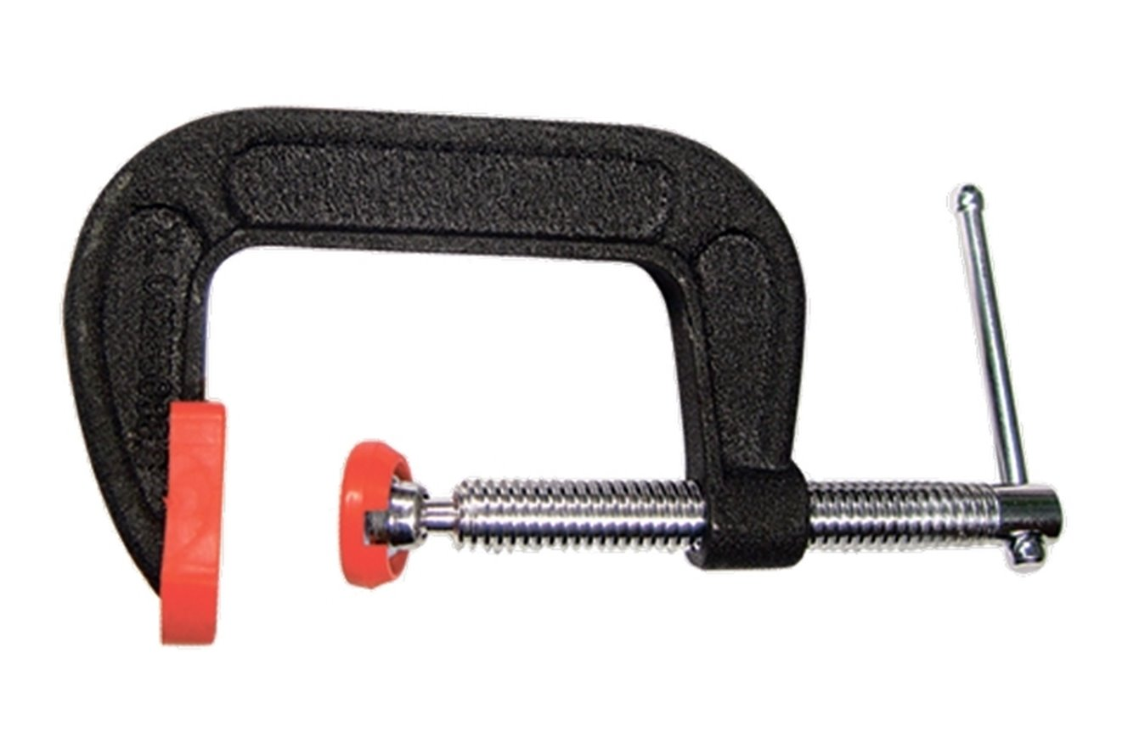
Стяжка столярная – предназначена для фиксации деталей различной формы и размера в определенном положении во время выполнения столярных работ. Стяжка состоит из натяжной ленты, уголков с нажимными пластинами, шпинделя с трапецеидальной резьбой, прочного корпуса, удобной рукоятки, а также кривошипа для намотки ленты и предварительного натяжения. | 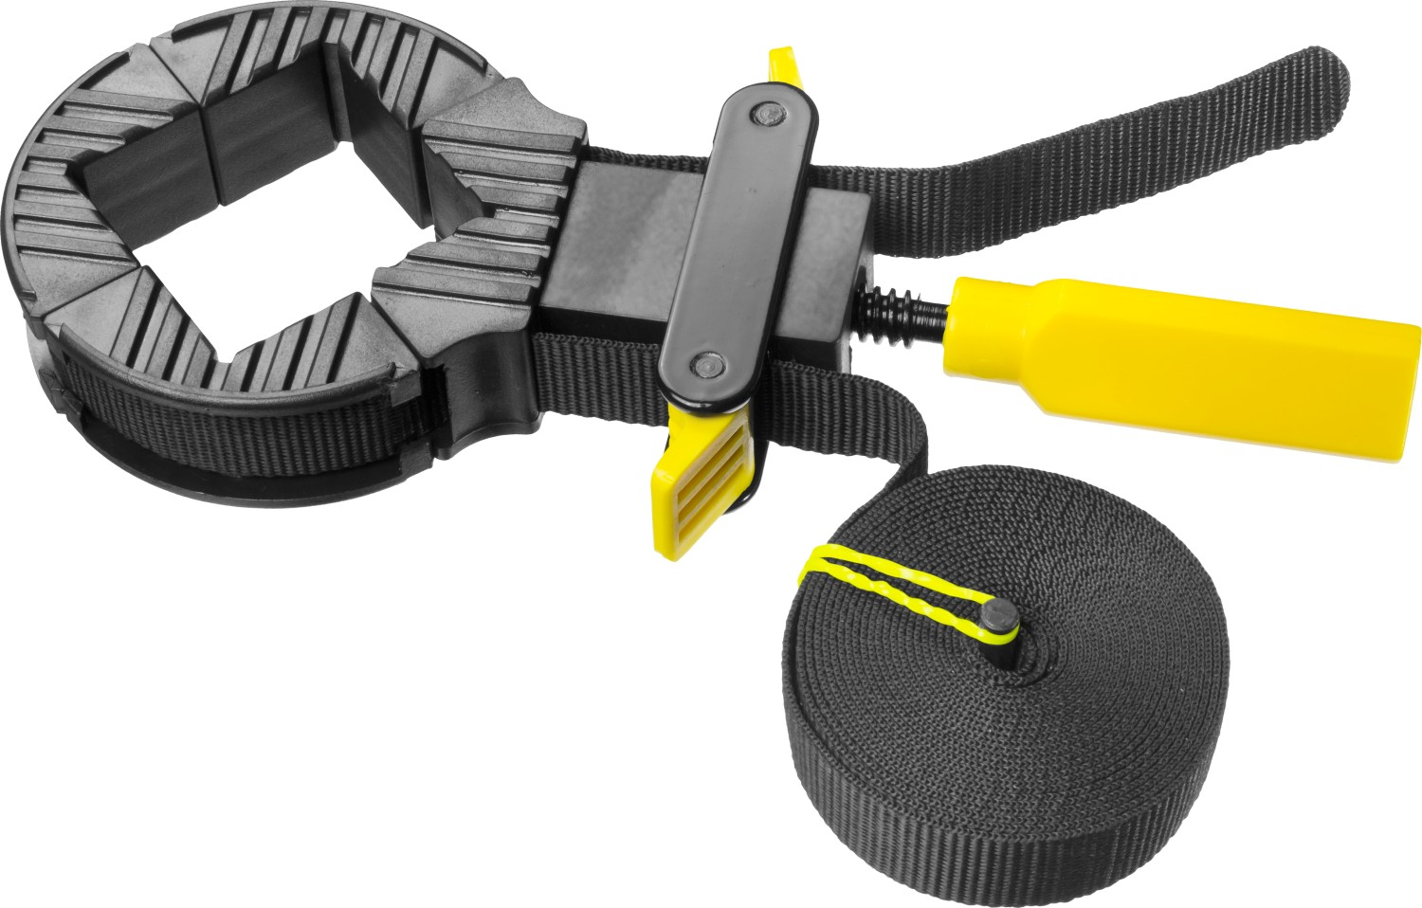

3.2. Разработка технологического процесса
При изготовлении комплекта кухонной резной мебели произведены следующие виды деятельности:
- Сделать эскизы, на основе выбранных эскизов выполнить проект изделия (рис. 44, 45, 46).
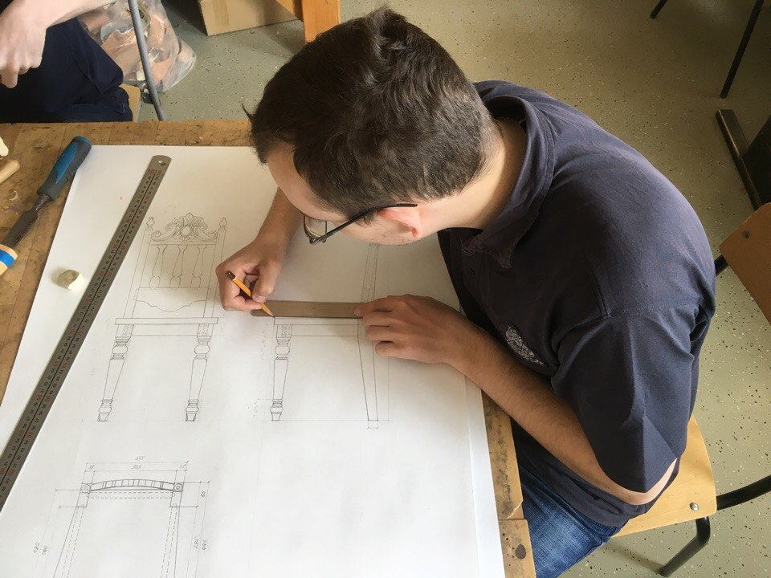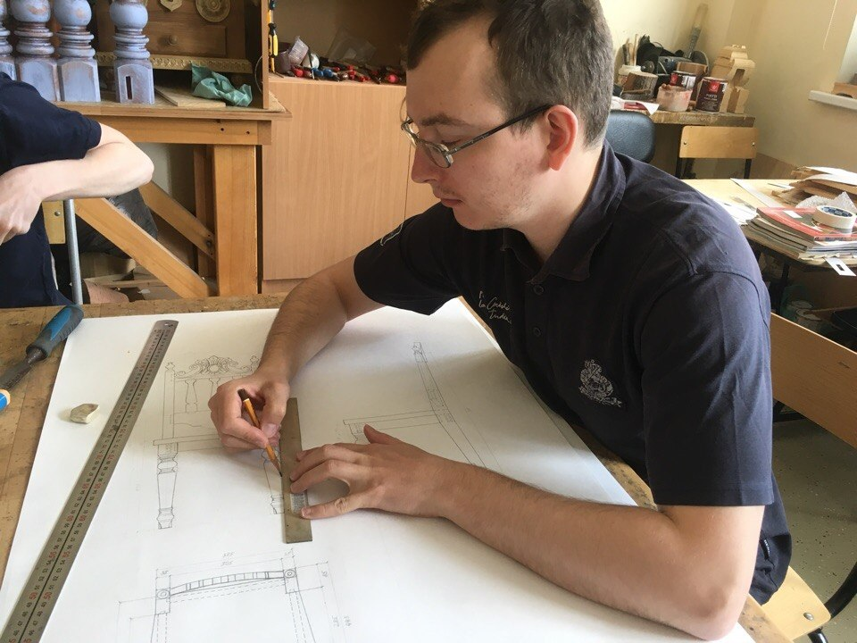
Рис. 44 Рис. 45
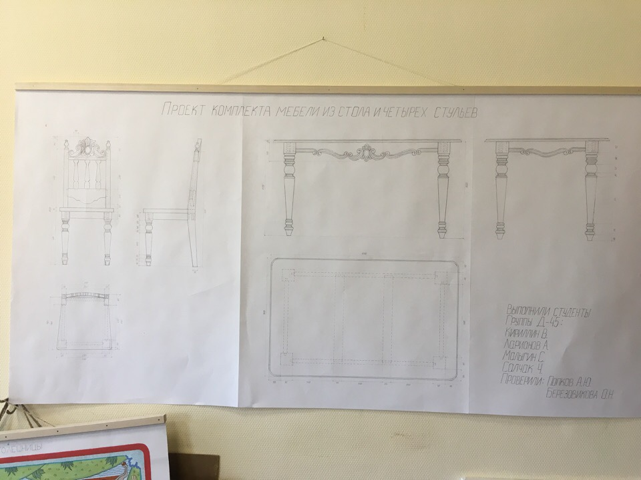
Рис. 46
- Сделать все шаблоны и кальки в натуральную величину (рис. 47, 48).
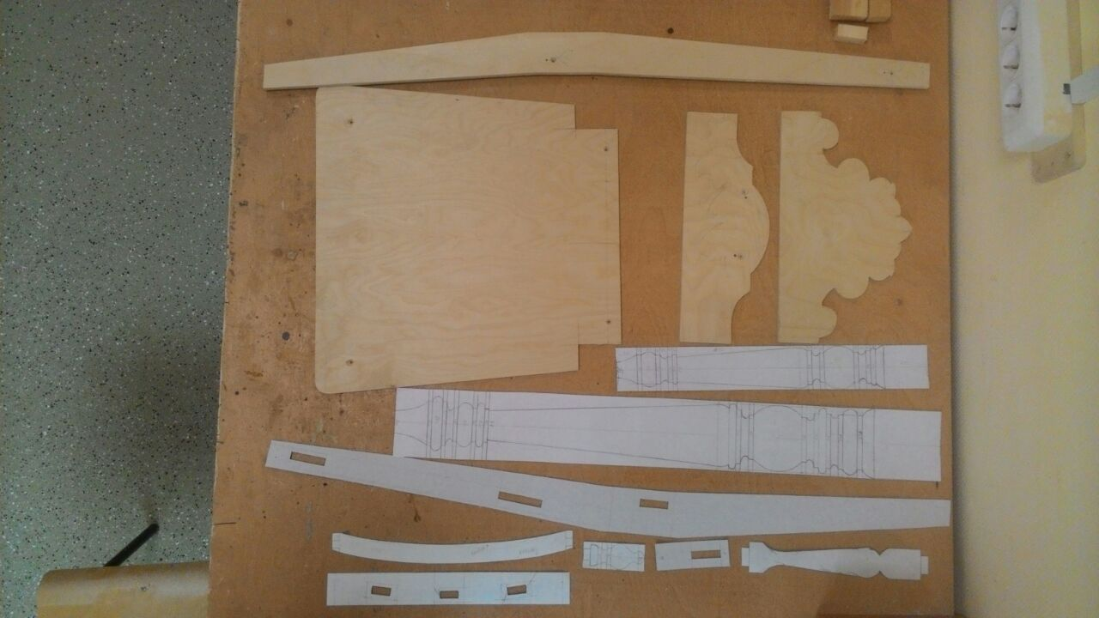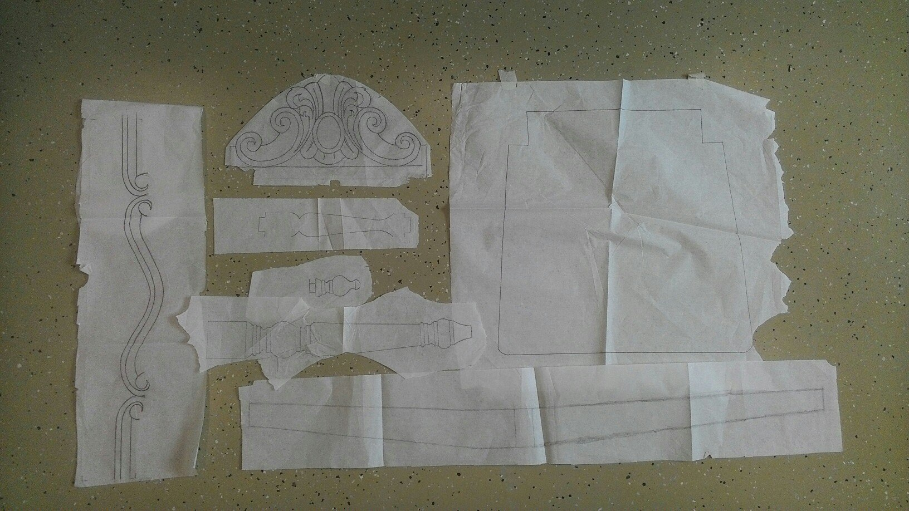
Рис. 47 Рис. 48
- Выбрать древесину без сучков и дефектов, распилить в нужный размер на круглопильном станке и построгать на фуговально-рейсмусовом станке (рис. 49, 50, 51, 52).
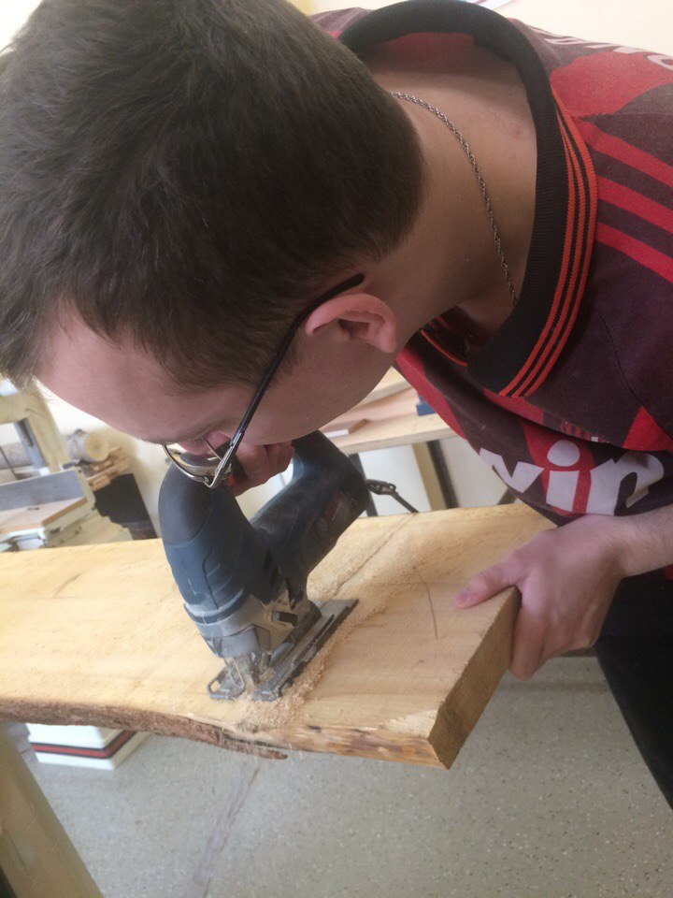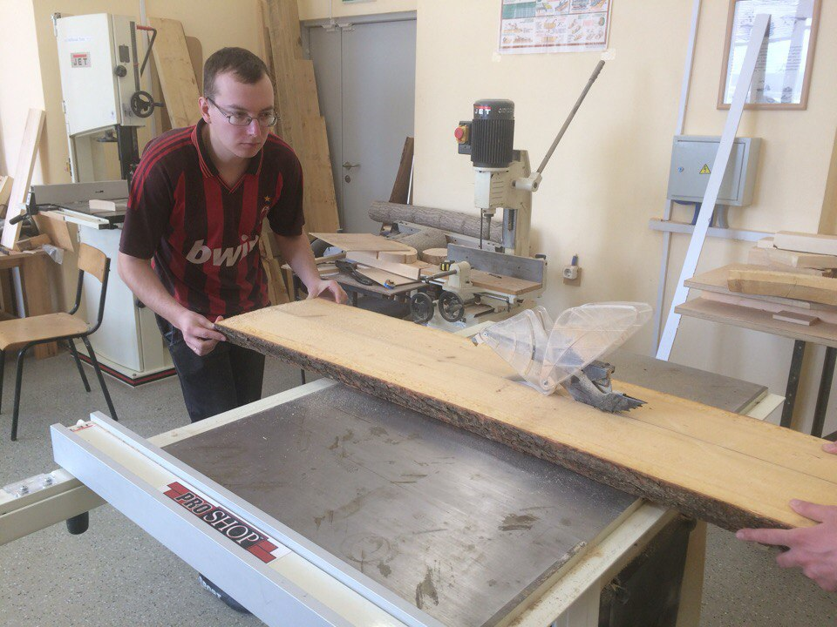
Рис. 49 Рис. 50
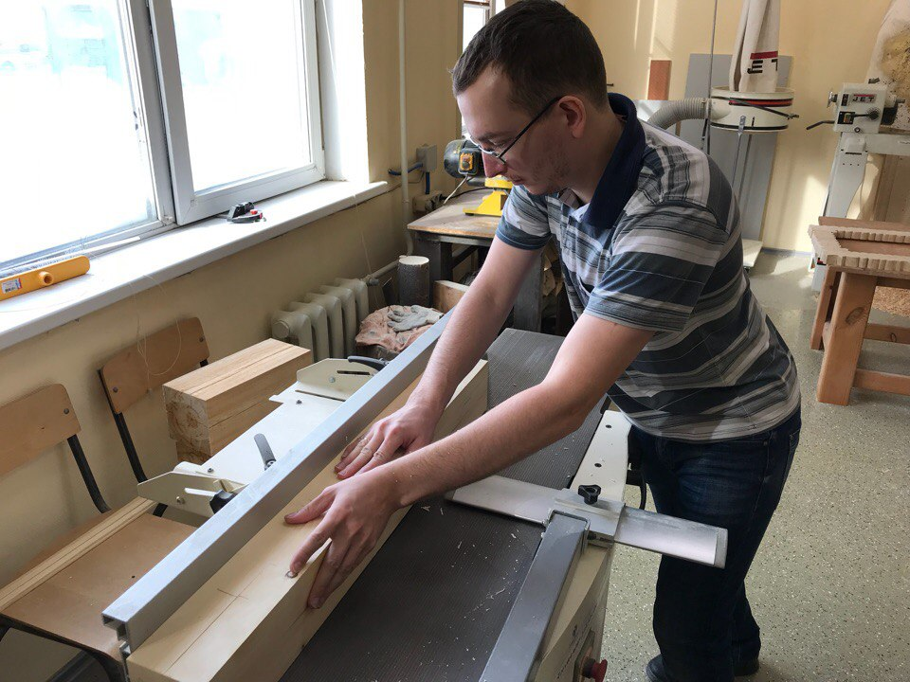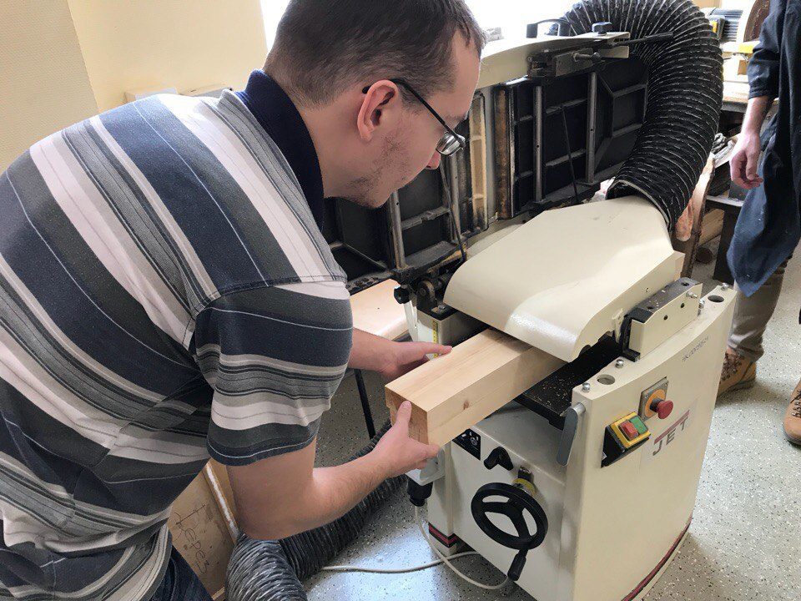
Рис. 51 Рис.52
- Склеить все необходимые заготовки при помощи вайм, струбцин и клея ПВА (рис. 53, 54, 55).
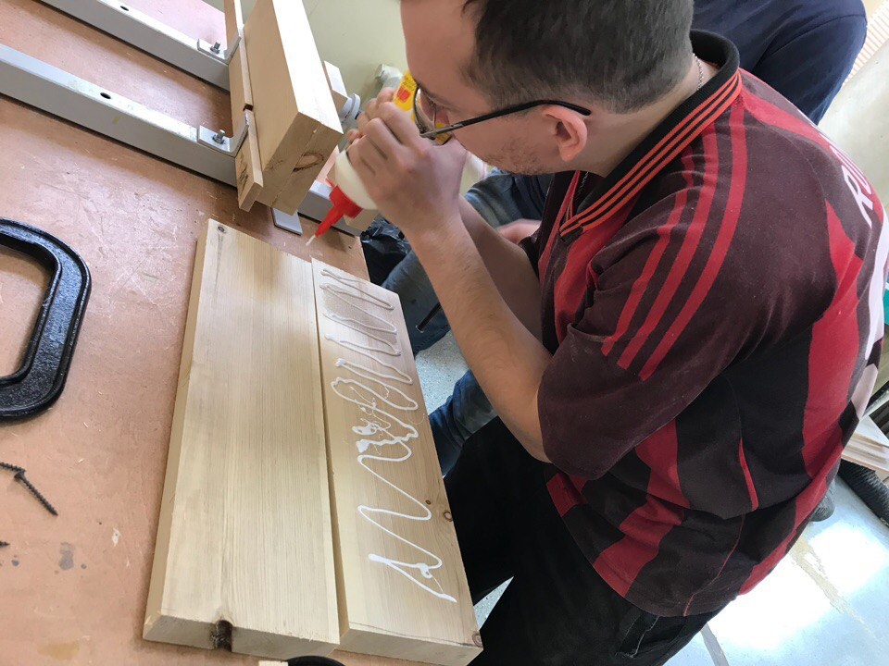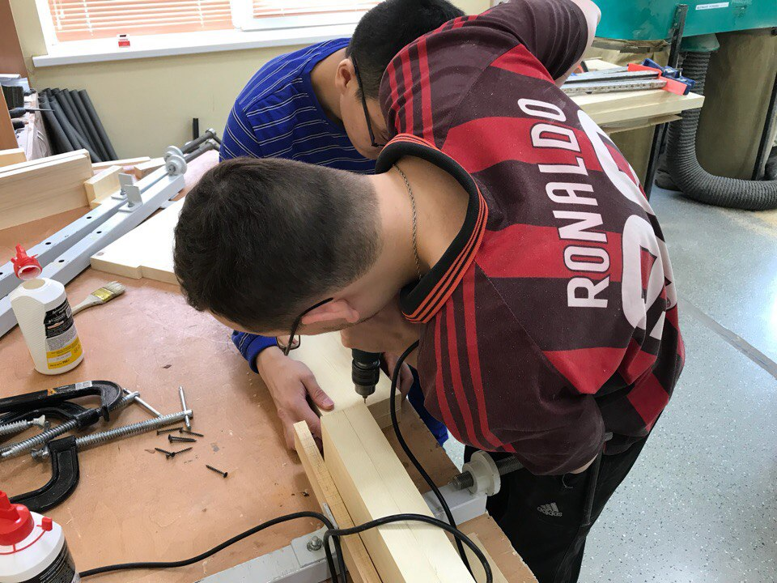
Рис. 53 Рис. 54
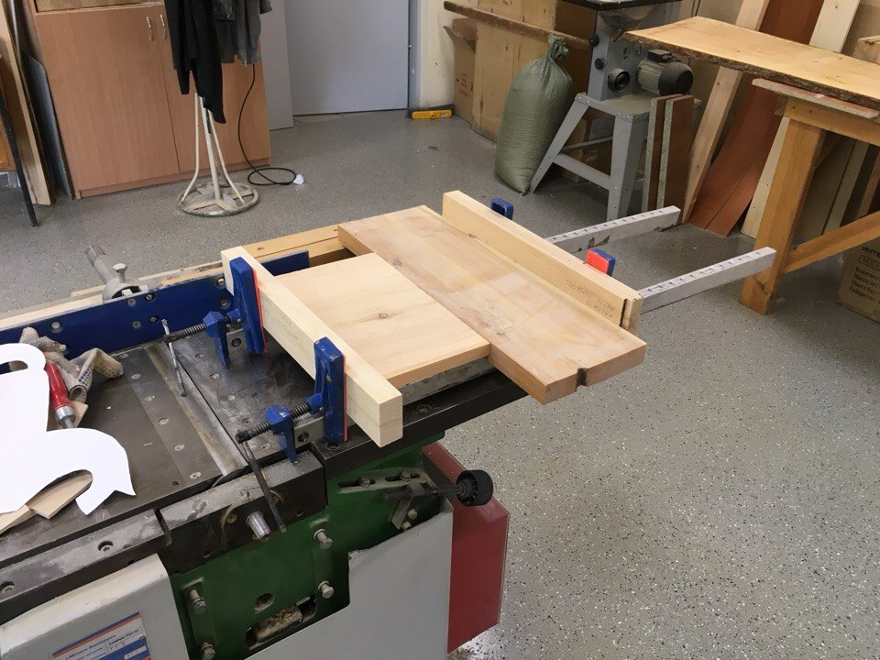
Рис. 55
- Выточить все необходимые элементы (ножки для стола и стульев, декоративные навершия) на токарном станке (рис. 56, 57).
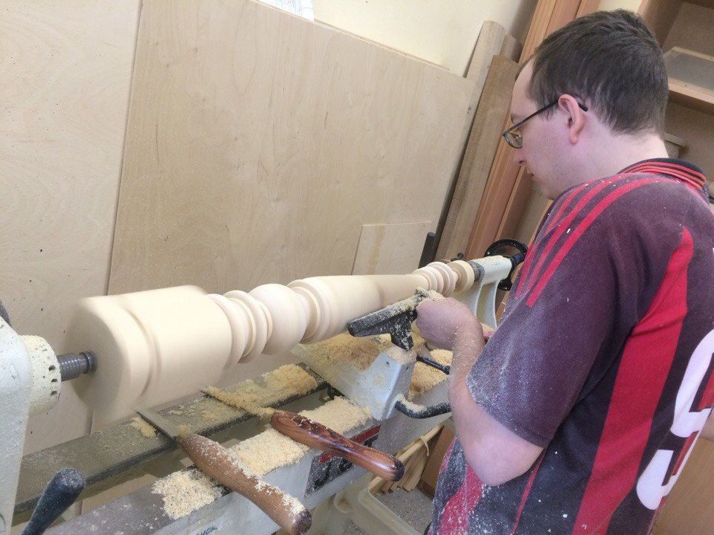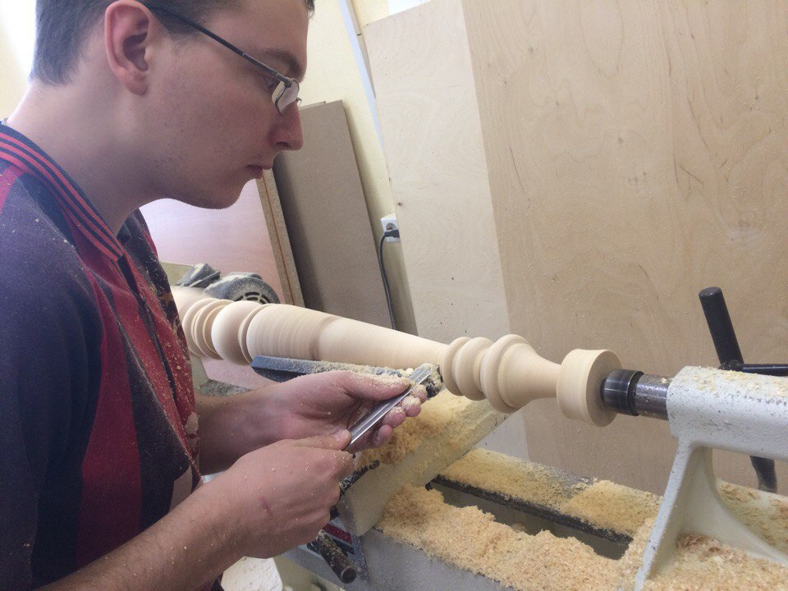
Рис. 56 Рис. 57
- Перевести рисунок при помощи шаблонов на заготовки всех остальных деталей и выпилить электролобзиком и на ленточнопильном станке (рис. 58, 59, 60, 61).
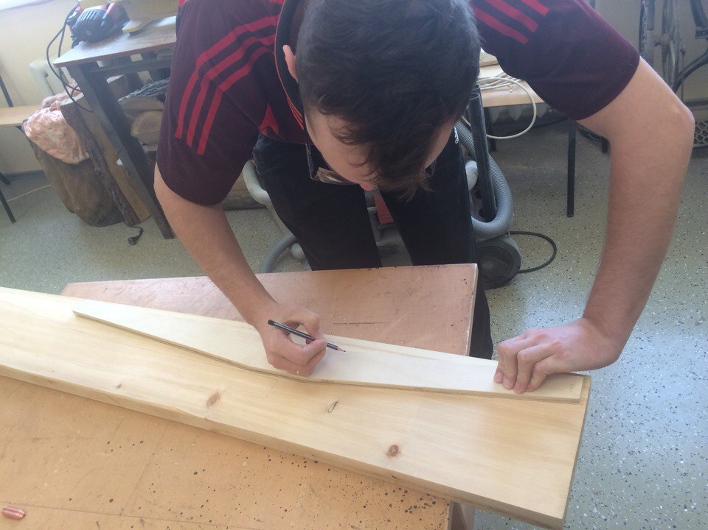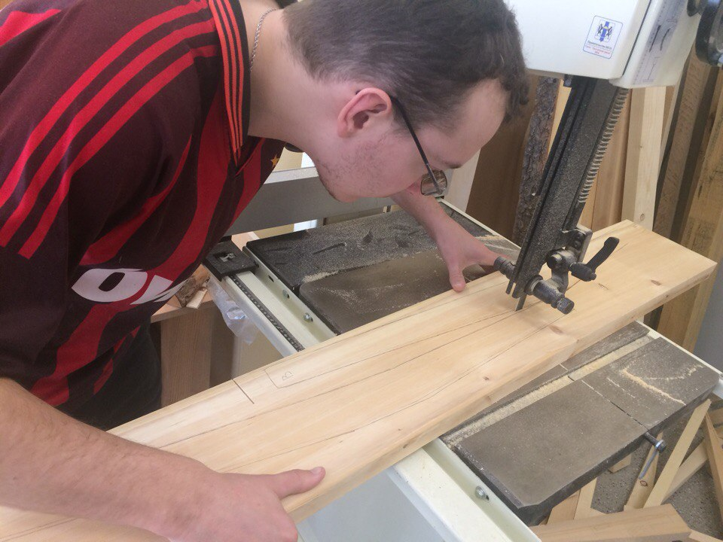
Рис. 58 Рис. 59
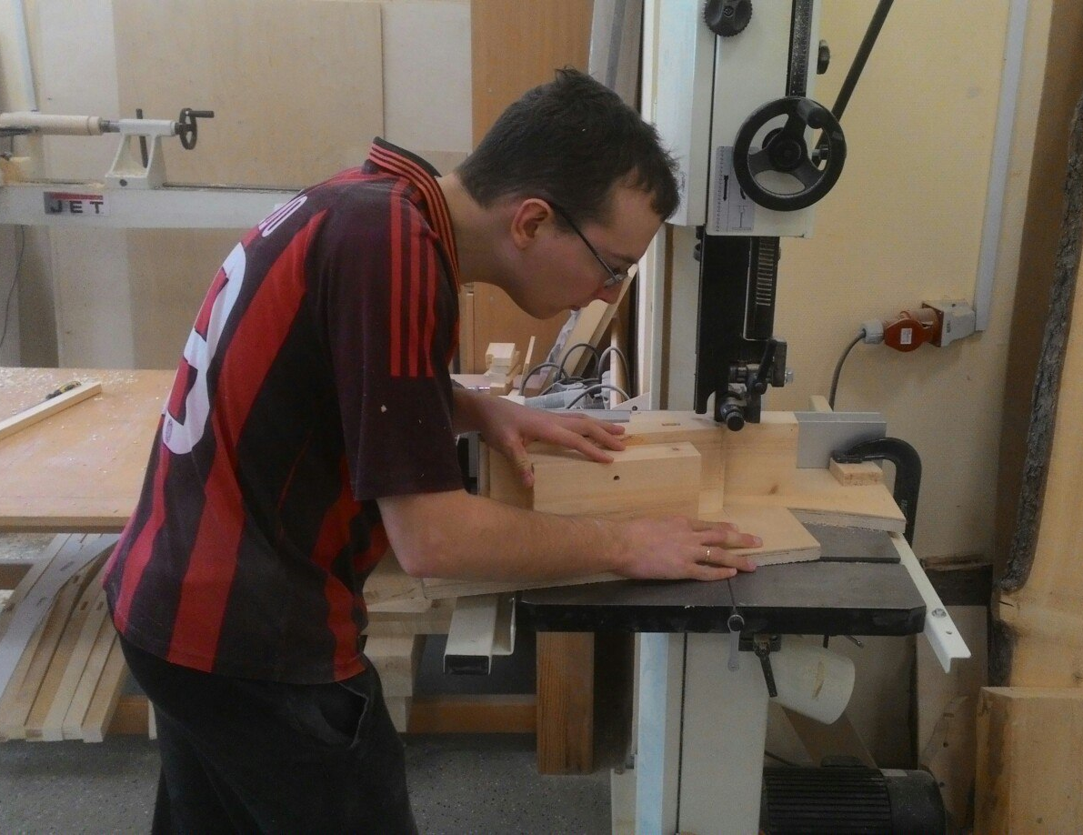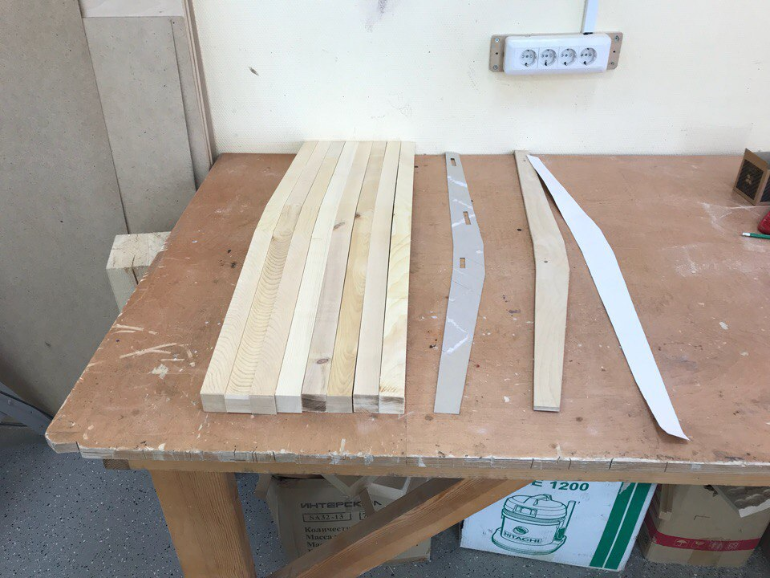
Рис. 60 Рис. 61
- Выполнить все столярные соединения на фрезерном и долбежном станках (рис. 62, 63).
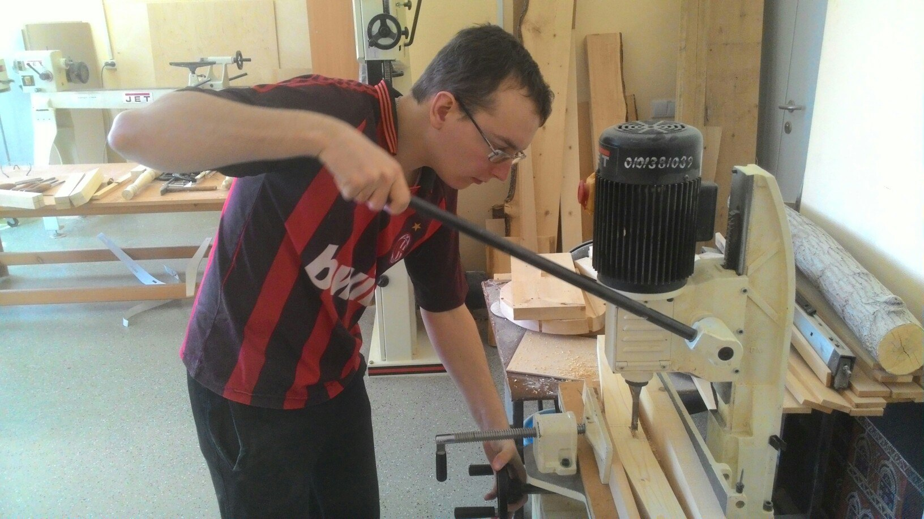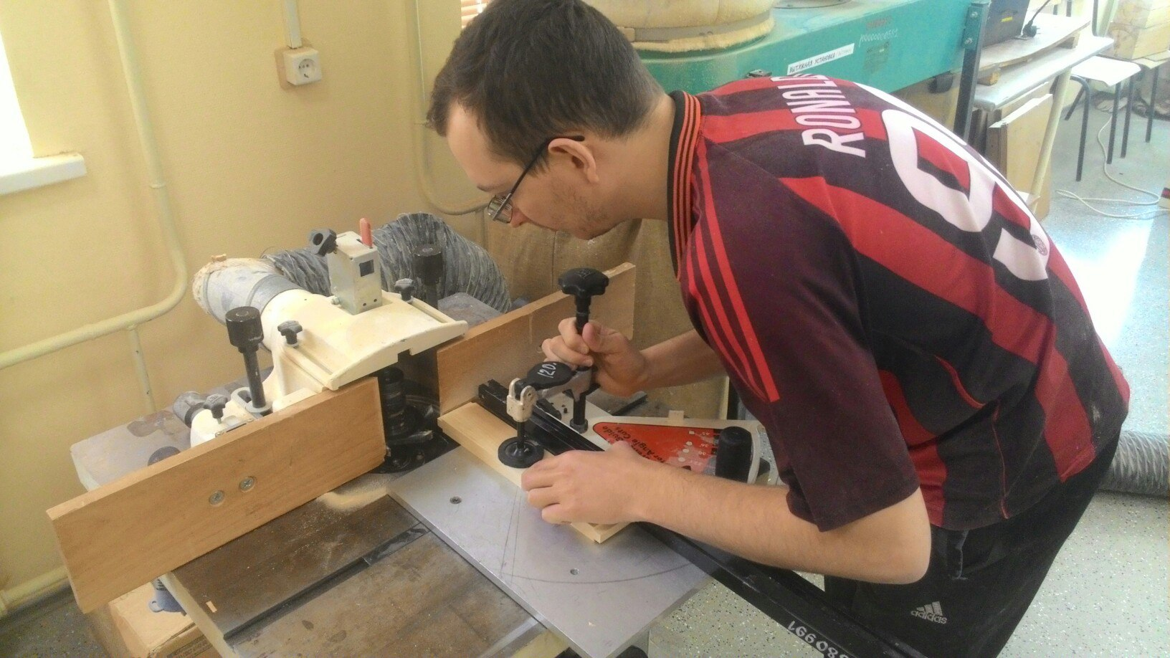
Рис. 62 Рис. 63
- Снять декоративные фаски на деталях на фрезерном станке и ручным электрофрезером (рис. 64, 65, 66).
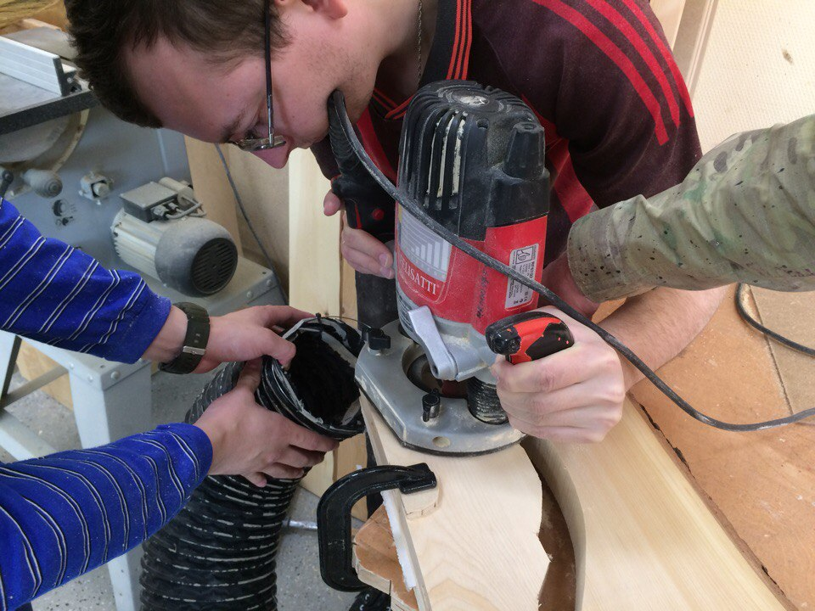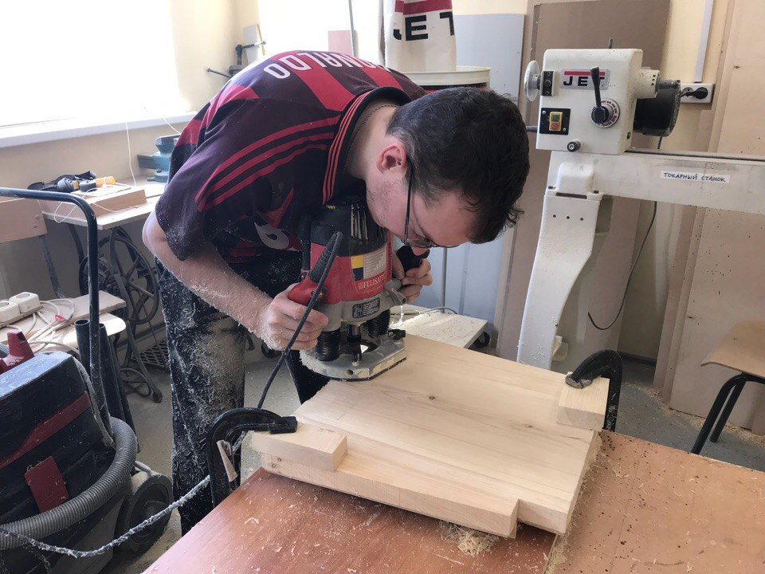
Рис. 64 Рис. 65
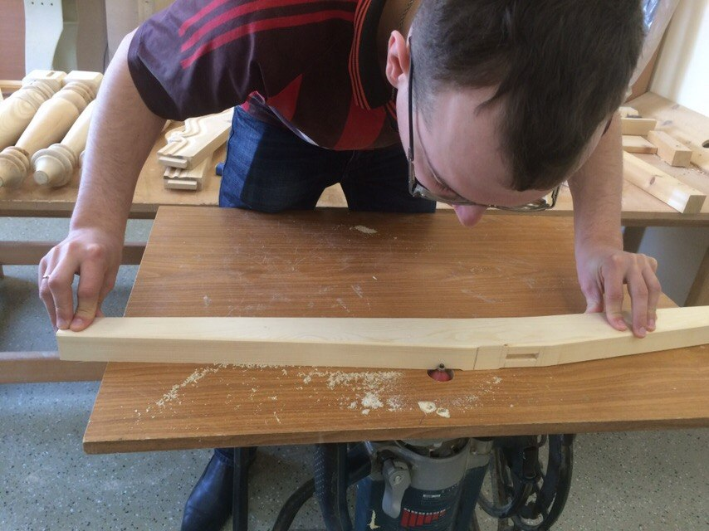
Рис. 66
- Перевести рисунок под резьбу и выполнить элементы художественной резьбы с помощью ножа-косяка и стамесок (рис. 67, 68, 69).
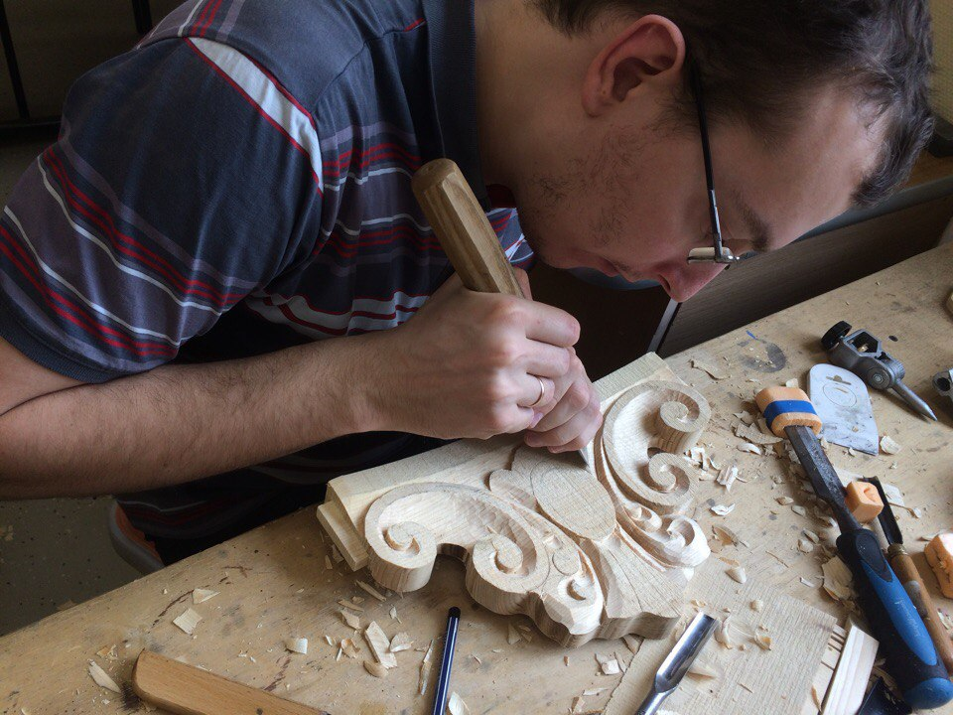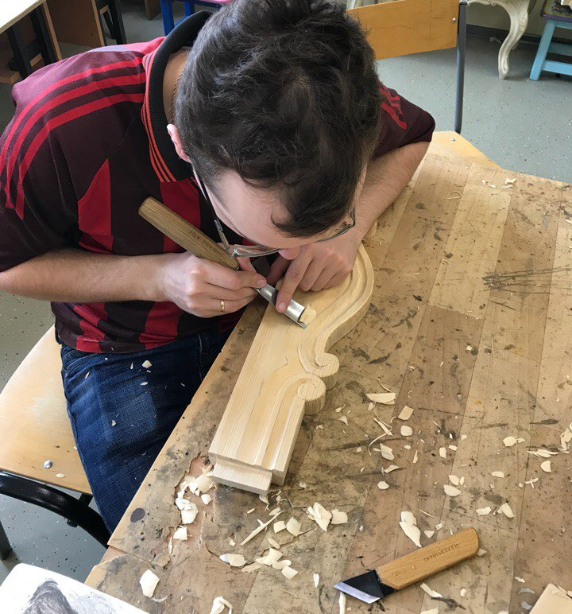
Рис. 67 Рис. 68
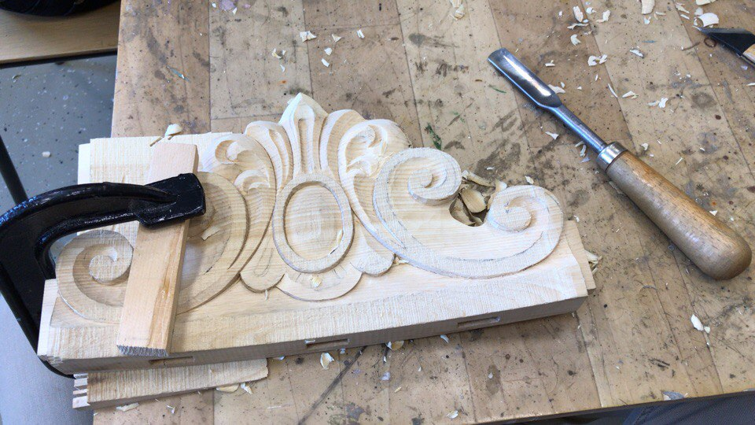
Рис. 69
- Выпилить из фанеры столешницу на круглопильном станке и снять декоративную фаску ручным электрофрезером (рис. 70, 71).
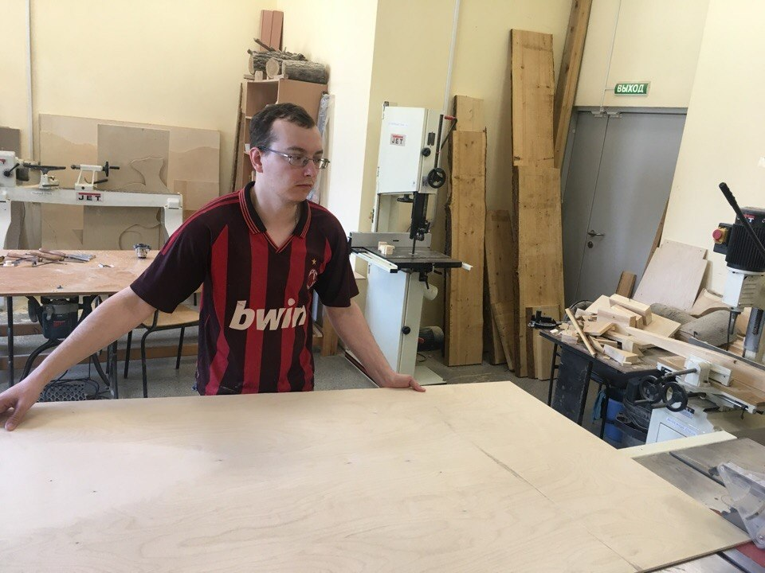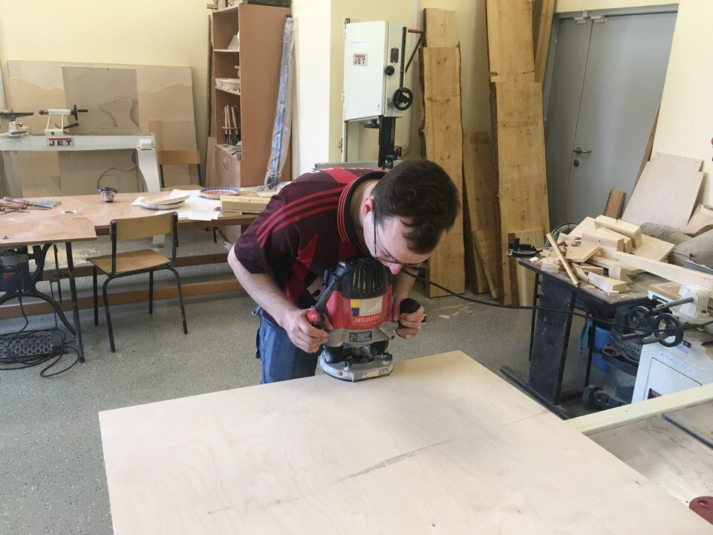
Рис. 70 Рис 71
- Зачистить все детали при помощи шлифовальных машин, наждачной бумаги и абразивных губок (рис. 72, 73, 74).
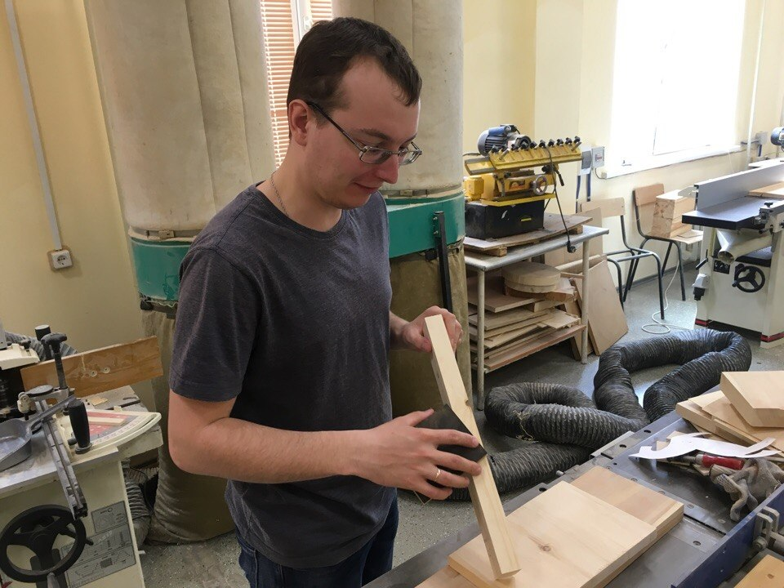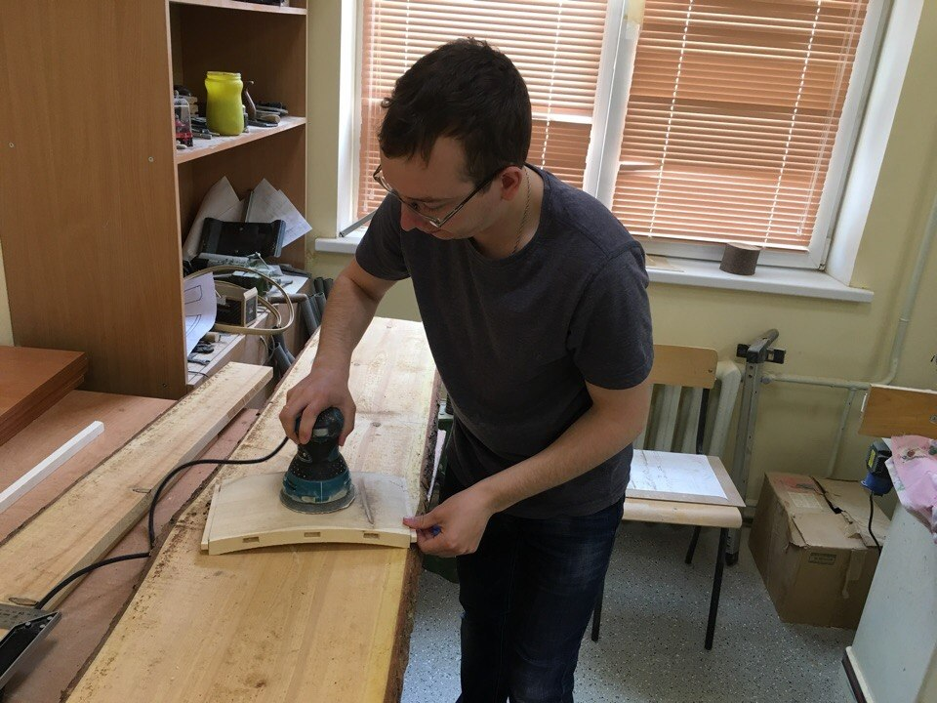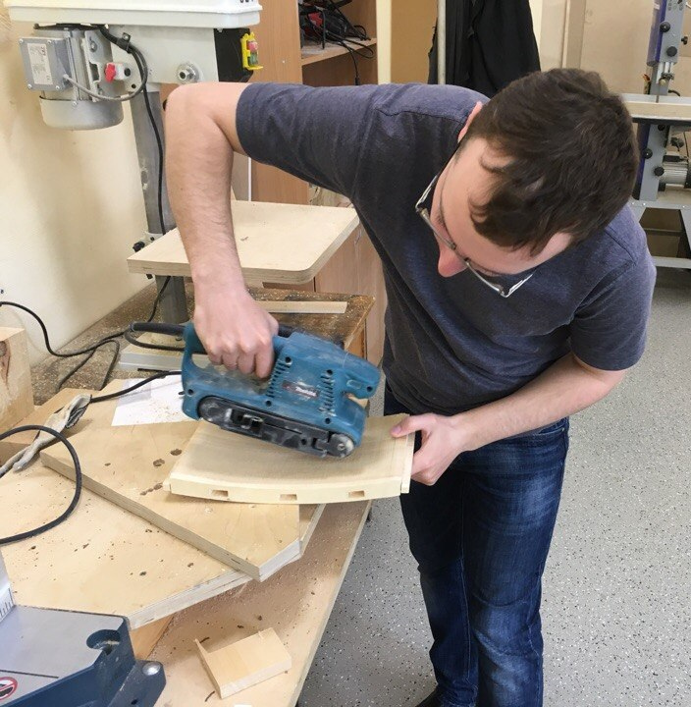
Рис. 72 Рис. 73 Рис. 74
- Послойно затонировать изделия комбинацией морилок «Pirtti» с эффектом состаривания и мягкими цветовыми переходами (рис.75, 76, 77).
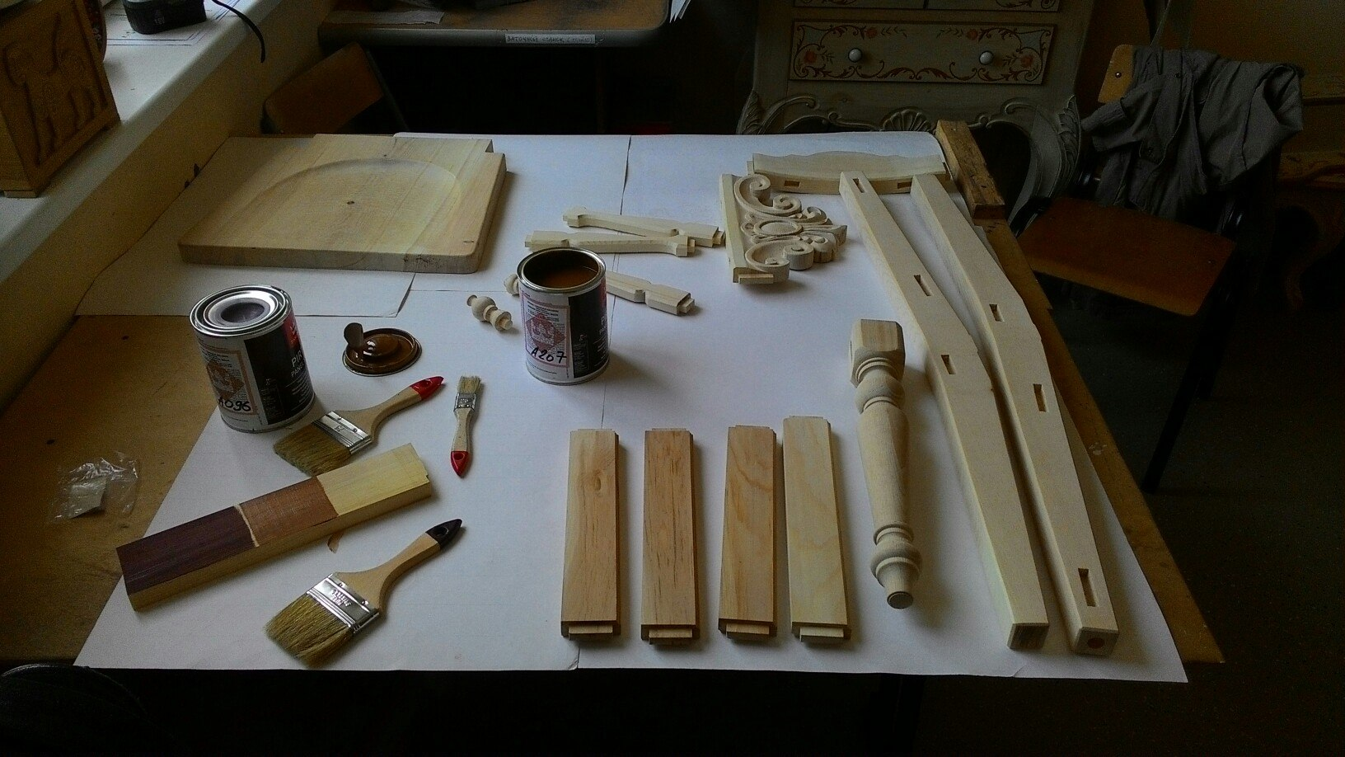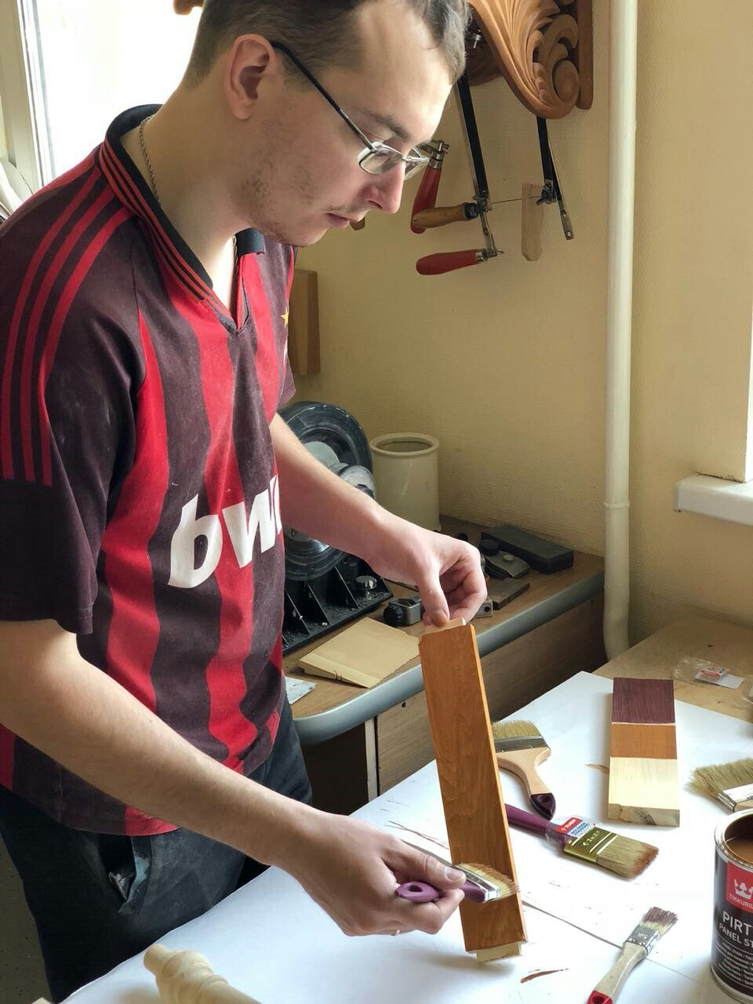
Рис. 75 Рис. 76
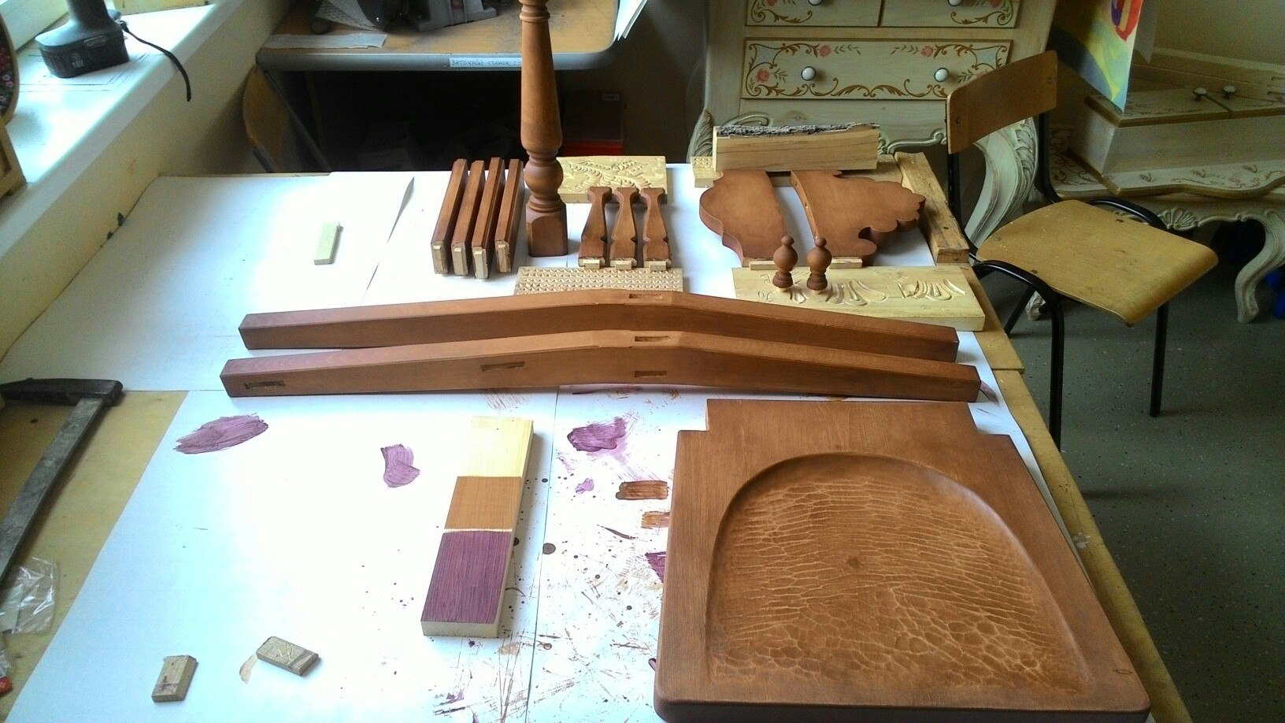
Рис. 77
- Произвести сборку стола и стульев на клей ПВА при помощи столярной стяжки и струбцин (рис. 78, 79, 80, 81, 82, 83).
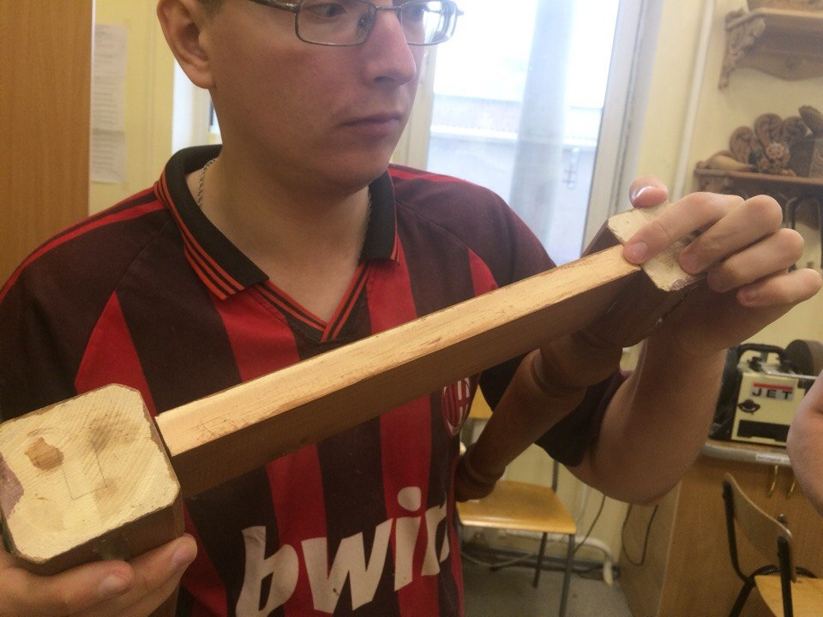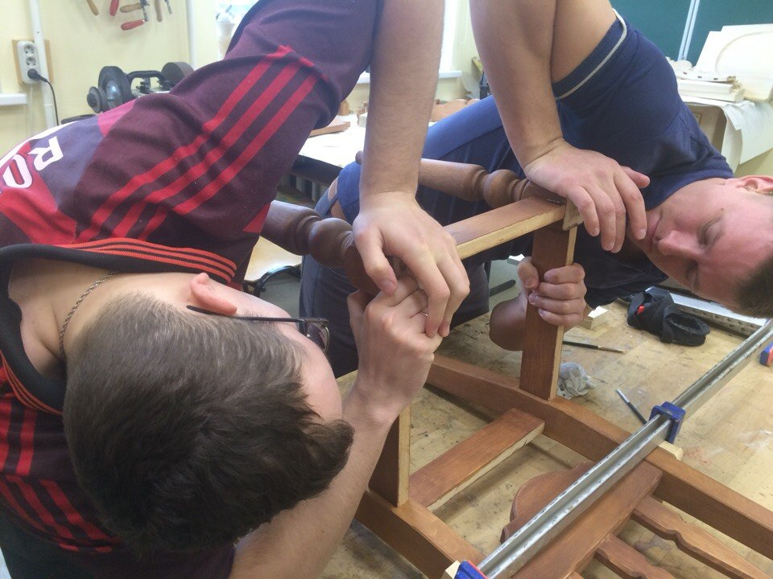
Рис. 78 Рис. 79
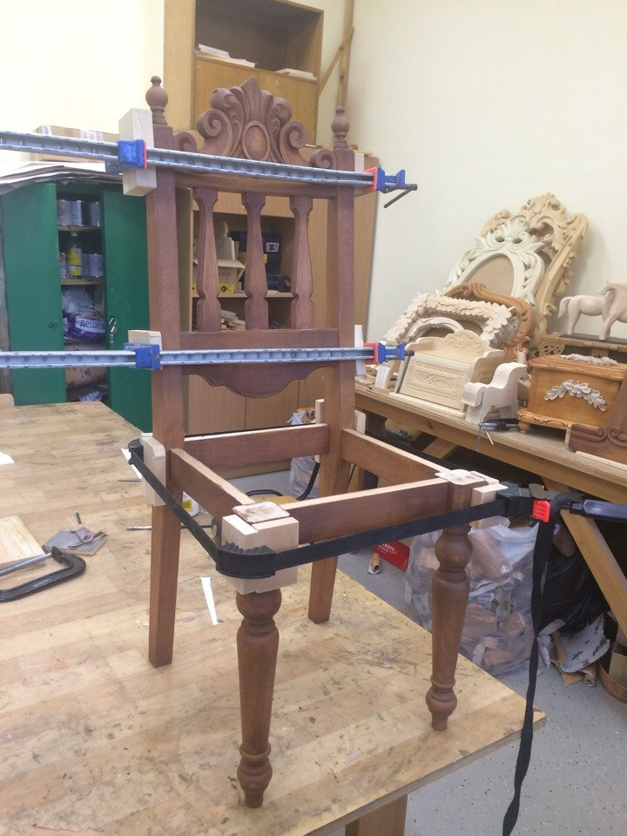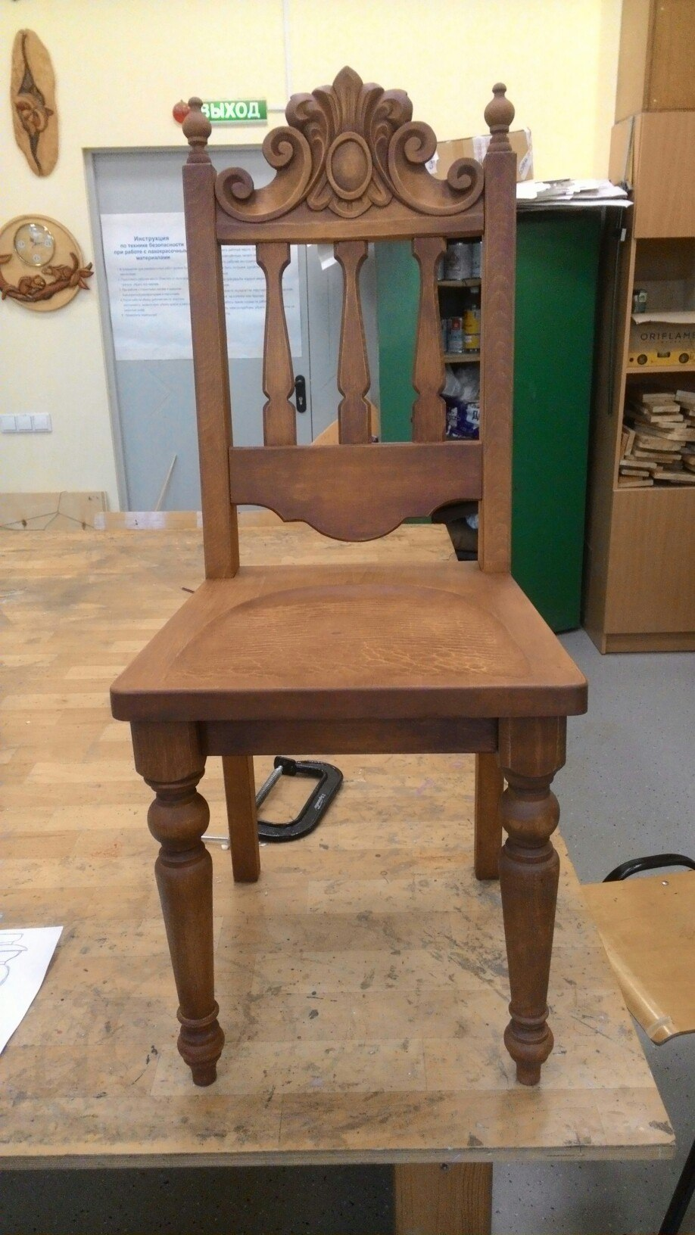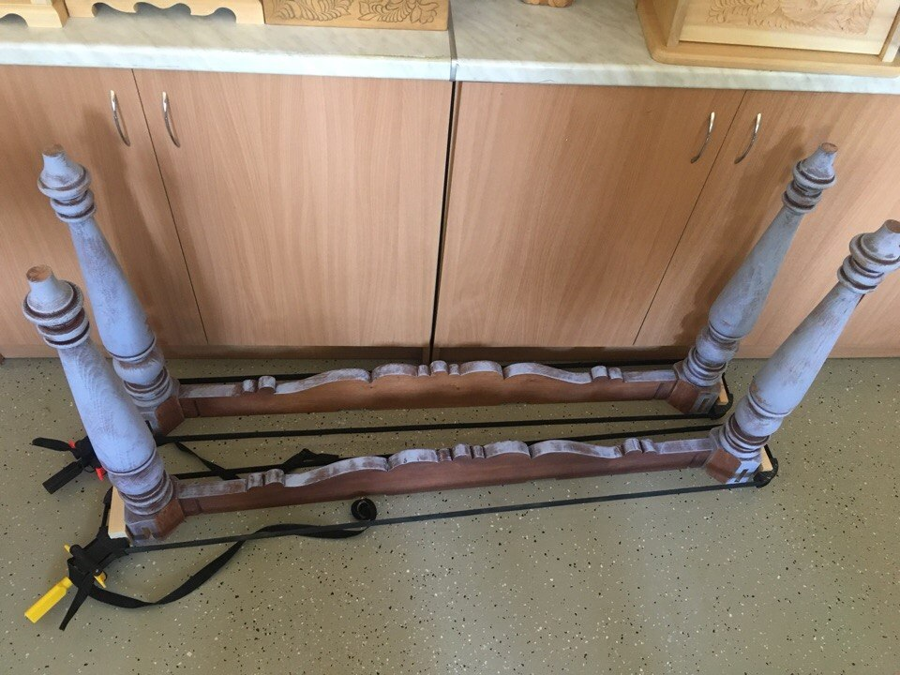
Рис. 80 Рис. 81 Рис. 82
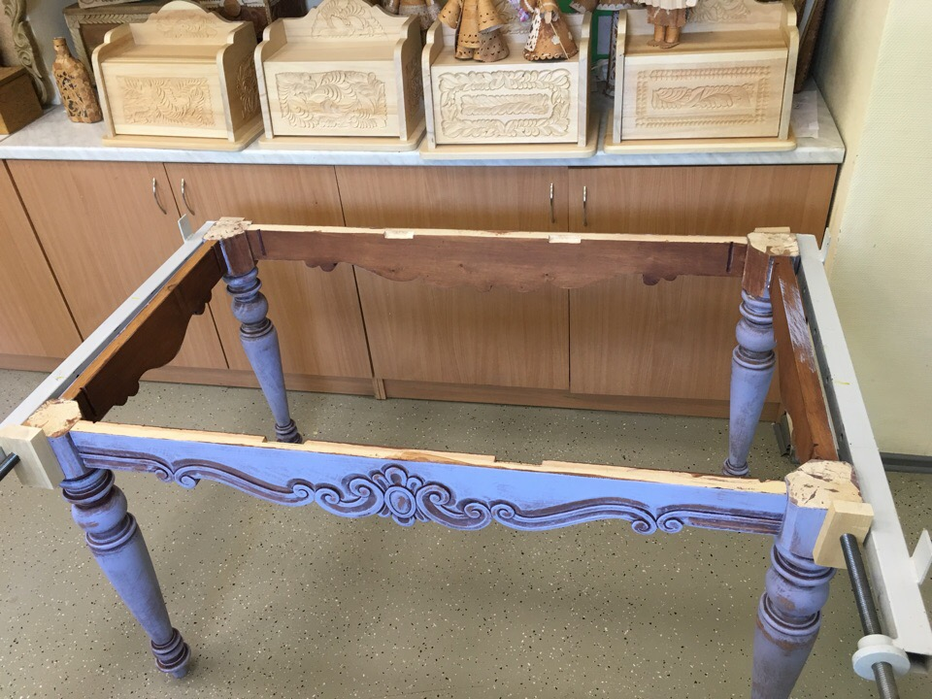
Рис. 83
- Произвести декоративную покраску акриловой краской способом «сухой кисти», выявляя текстуру и рельеф поверхности (рис. 84, 85).
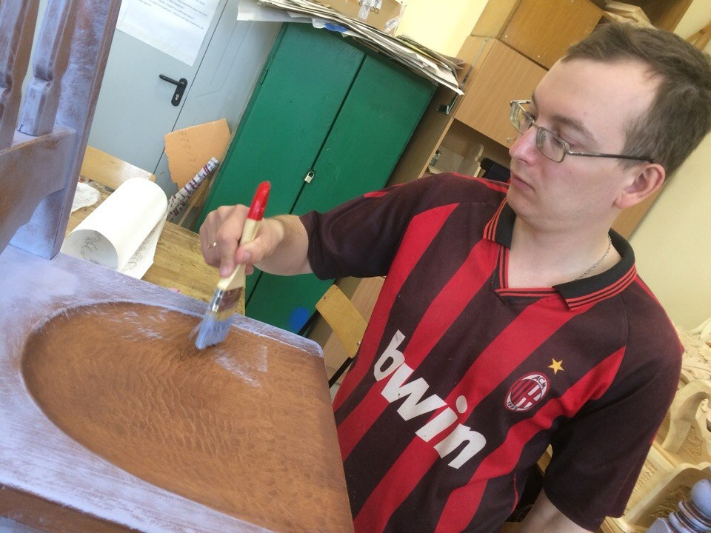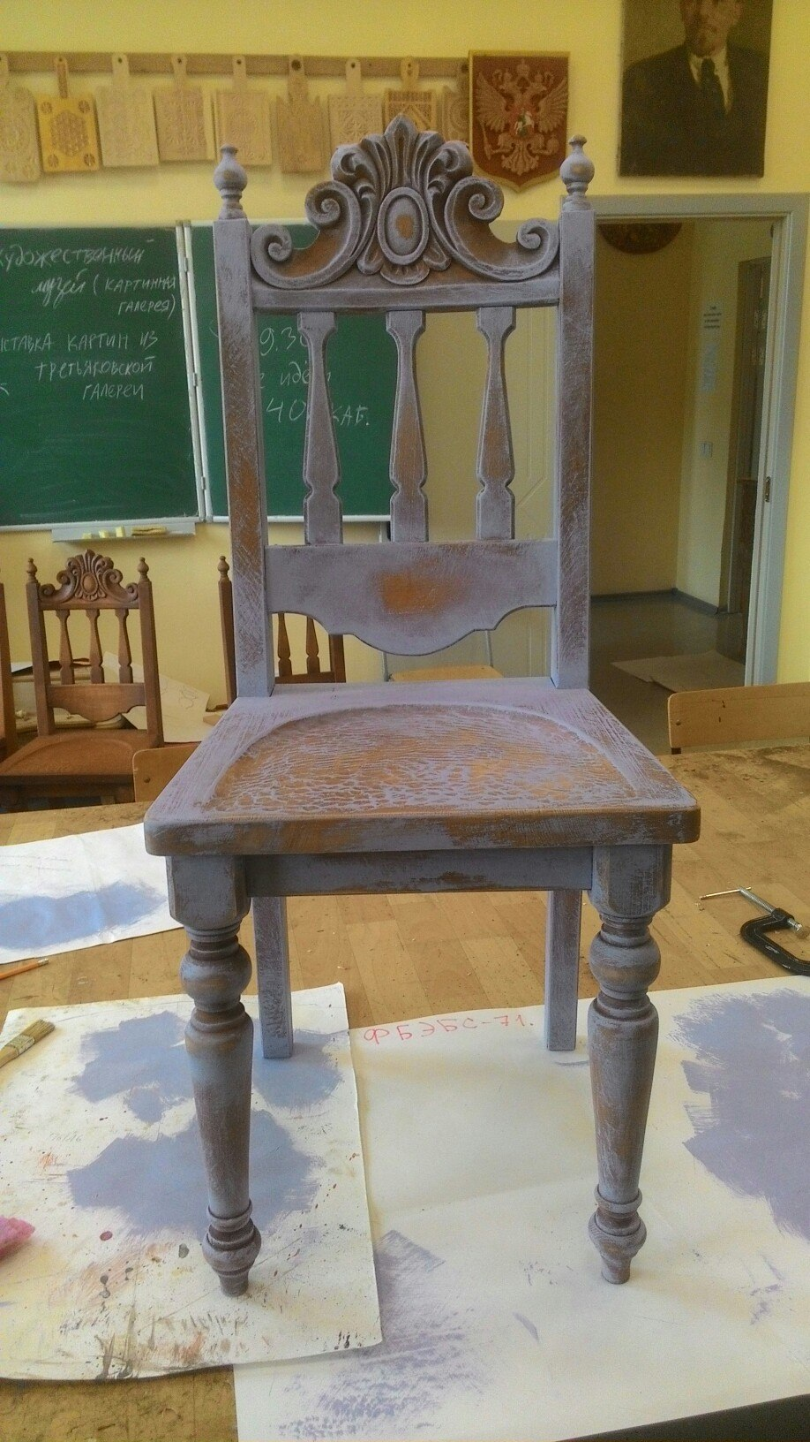
Рис. 84 Рис. 85
- Перевести с помощью кальки рисунок на столешницу и выполнить роспись акриловыми красками методом прозрачной заливки всех элементов с последующей доработкой (рис. 86, 87, 88, 89).
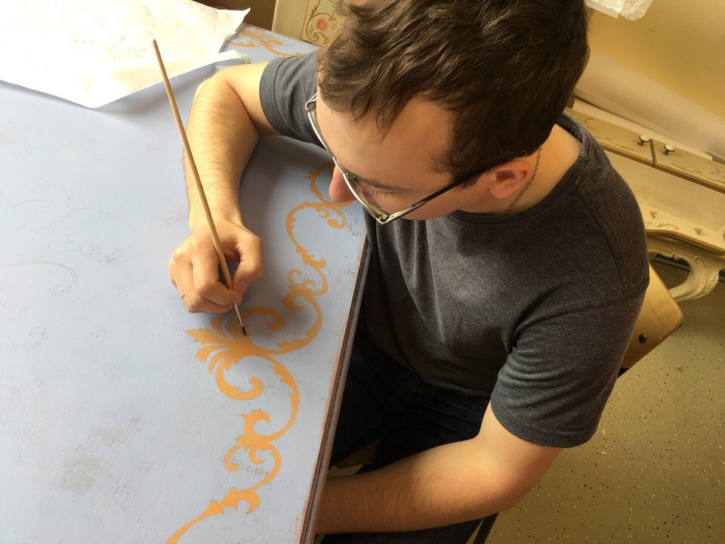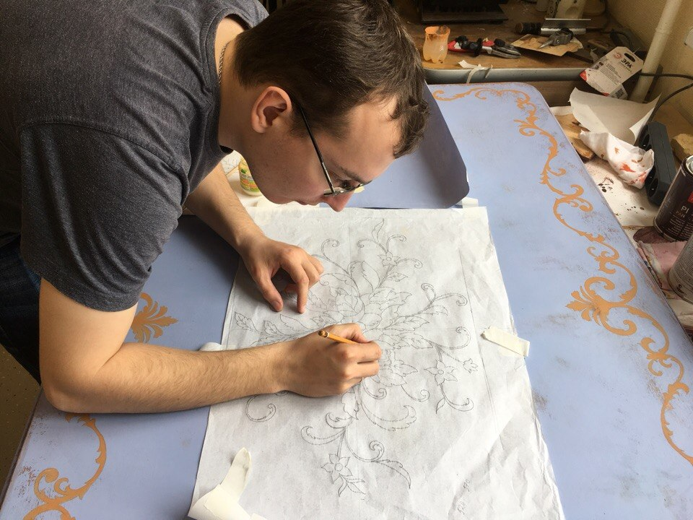
Рис. 86 Рис. 87
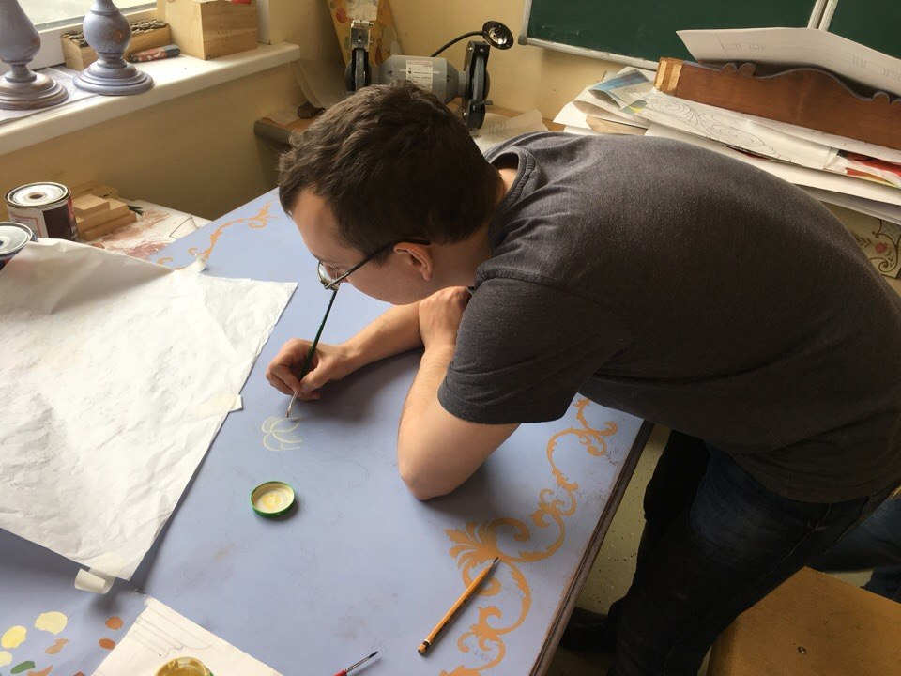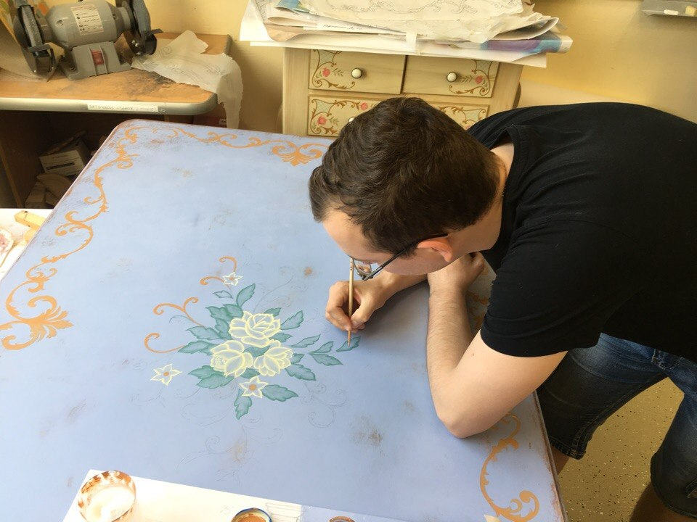
Рис. 88 Рис. 89
- Покрыть изделия акриловым лаком и произвести окончательный монтаж (рис. 90, 91, 92, 93).
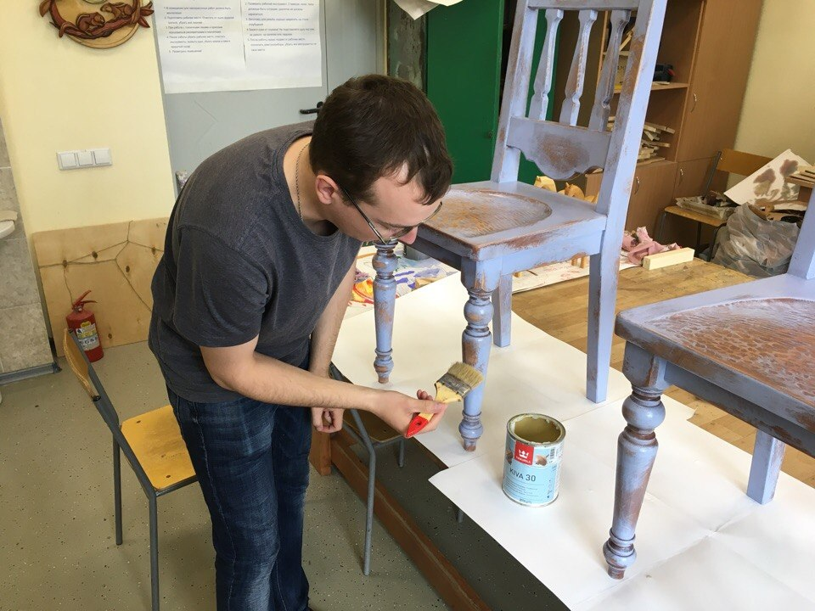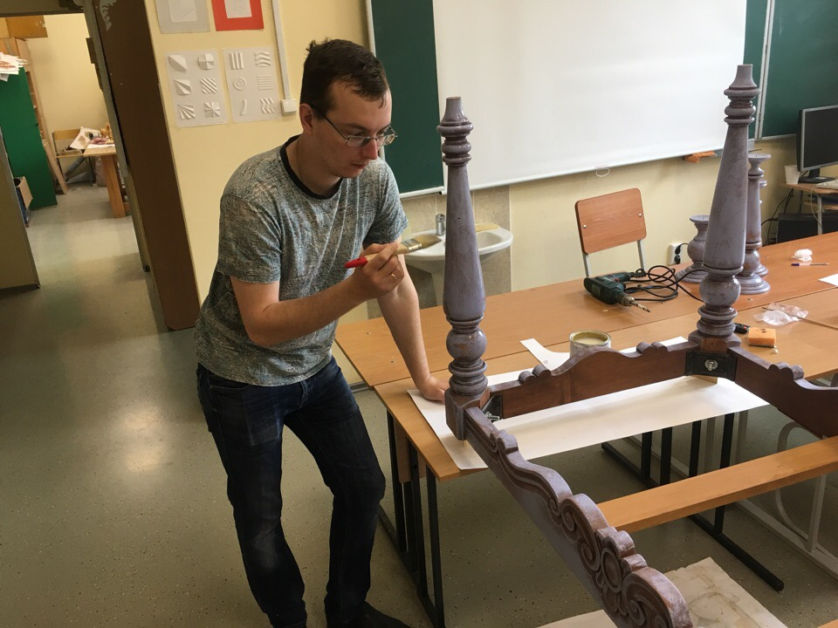
Рис. 90 Рис. 91
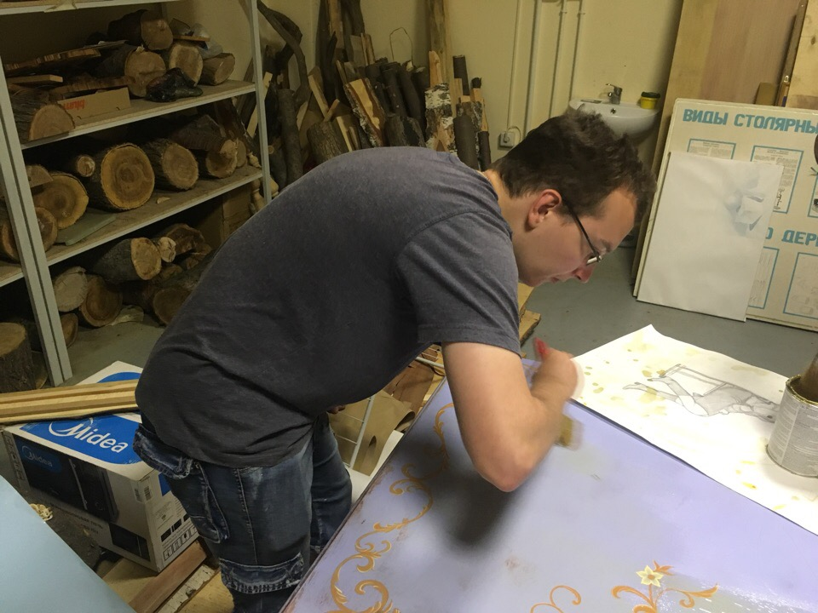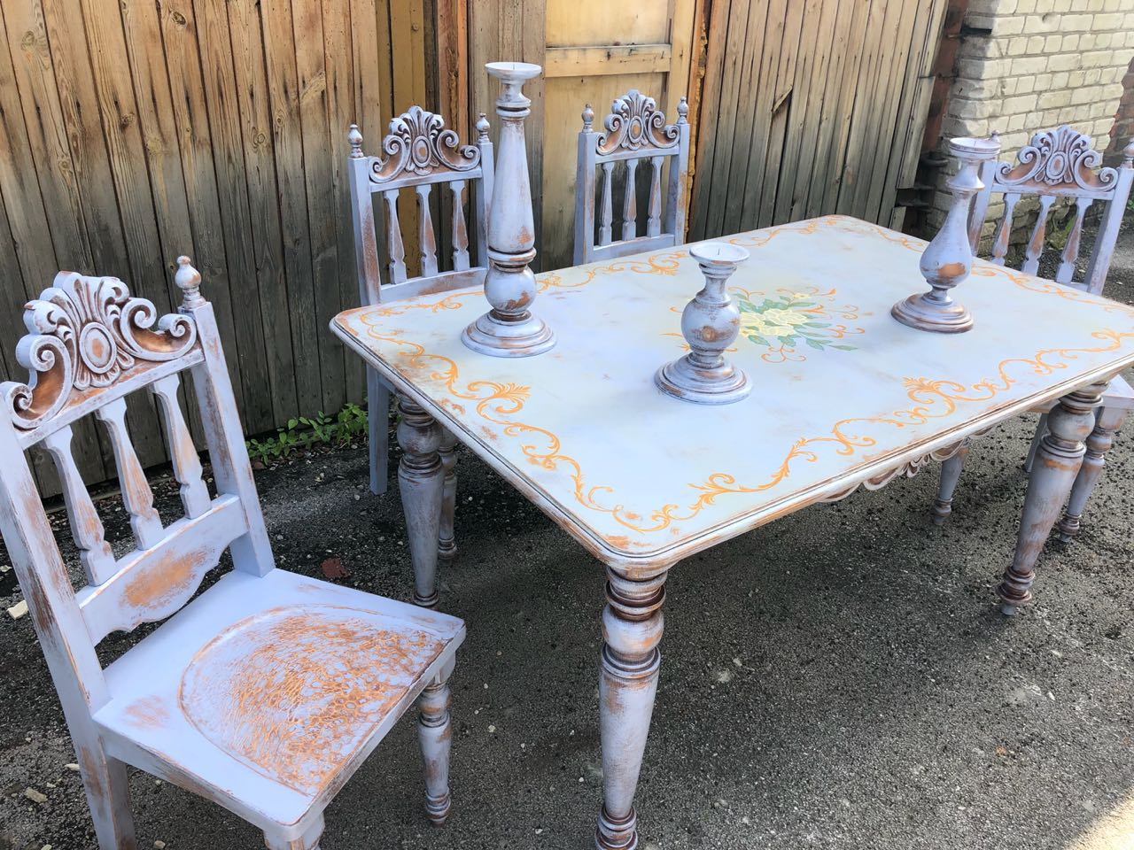
Рис. 92 Рис. 93
- ЭКОНОМИЧЕСКАЯ ЧАСТЬ
Таблица №2
Расчет стоимости изделия:
Расчет себестоимости изделия
Себестоимость изделия – стоимостная оценка используемых в процессе производства природных ресурсов, сырья, материалов, топлива, энергии, основных фондов, трудовых ресурсов и других затрат на производство и реализацию.
Расчет стоимости основных материалов |  | Древесина-кедр:  Цена кедра за 1 м³ = 30000 руб.  Объём древесины = стулья (0,025 м³ х 4 шт) + стол 0,047м³ = 0,147 м³  Стоимость древесины = 4410 руб.  Фанера 24 мм (лист 1,52 м на 1,52 м) = 2520 руб.  Расход фанеры = 2/3 листа  Стоимость фанеры = 1680 руб.  Всего стоимость основных материалов = 6090 руб.
Расчёт стоимости отделочных, дополнительных и расходных материалов |  | 1. Лак полуматовый акриловый «Kiwa», пр-во Tikkurila  Цена лака 1000 г = 1020 руб.  Норма расхода лака = 1000 г на 5м²  S лакируемой поверхности стола: столешница 1,4 м² + царги 1,17 м² + ножки 0,75 м² = 3,32 м²  S лакируемой поверхности стульев: (сиденье 0,36 м² + спинка 0,34 м² + царги 0,2 м² + ножки 0,28 м² ) х 4 шт = 4,72 м²  Общая S лакируемой поверхности = 3,32 м² + 4,72 м² = 8,04 м²  Расход лака = 1608 г  Стоимость лака = 1640,16 руб.  2. Морилка «Pirtti», пр-во Tikkurila  Цена морилки 1000 г = 520 руб.  Норма расхода морилки = 1000 г / 5 м²  S окрашиваемой поверхности = 8,04 м²  Расход морилки = 1608 г  Стоимость морилки = 836,16 руб.  3. Краска акриловая «Euro 3», пр-во Tikkurila  Цена краски 1000 г = 475 руб.  Норма расхода краски = 1000 г / 5 м²  S окрашиваемой поверхности = 8,04 м²  Расход краски = 1608 г  Стоимость краски = 763,8 руб.  - Акриловая художественная краска  Цена краски 60 мл = 150 руб.  Норма расхода краски = 100 мл на 1м²  S окрашиваемой поверхности = 0.28 м²  Расход краски = 36 мл  Стоимость краски = 82,5 руб.  5. Кисти, наждачная бумага и другие расходные материалы ≈ 2500 руб.  Всего стоимость отделочных материалов = 5822,6 руб.
Расчет стоимости  расхода электроэнергии |  | Тариф на 1кВт = 2,86 руб.  Расход электроэнергии = 73 кВт  Стоимость расхода электроэнергии 73 кВт х 2,86 руб. = 208,8 руб.
Расчет стоимости выполненных работ |  | Заработная плата в месяц = 10.000 руб/чел х 4 человека = 40000 руб.  Срок изготовления изделия = 1 месяц  Создание эскиза = 5% = 2000 руб.  Стоимость выполненных работ = 40000 руб + 5% = 42000 руб.
 | Расчет стоимости изделия
 | Статья затрат |  | Сумма
 | Стоимость основных материалов – древесина, фанера |  | 6090 руб.
 | Стоимость отделочных и расходных материалов |  | 5822,6 руб.
 | Итого: материальные затраты |  | 11912,6 руб.
 | Стоимость расхода электроэнергии |  | 208,8 руб.
 | Стоимость выполненных работ |  | 42000 руб.
 | Итого: полная себестоимость |  | 54121,4 руб.
 | Прибыль 20% |  | 10824,3 руб.
 | Цена отпускная |  | 64945,7 руб.

5. ОХРАНА ТРУДА И ТЕХНИКА БЕЗОПАСНОСТИ ПРИ ИЗГОТОВЛЕНИИ ХУДОЖЕСТВЕННЫХ ИЗДЕЛИЙ ИЗ ДЕРЕВА
Инструкция по технике безопасности для студентов-резчиков по дереву
До начала работы:
1. Необходимо проверить состояния одежды: на ней не должно быть свисающих концов, рукава должны быть застегнуты, завертывание рукавов не допускается.
2. Необходимо осмотреть свое рабочее место; проверить наличие и состояние деталей и пиломатериалов; устранить торчащие гвозди, прищепы и занозы.
3. Необходимо проверить наличие, состояние и исправность рабочего инструмента: стамески, рубанка, пилы, струбцины, молотка и др., при этом проверить правильность заточки.
4. Необходимо проверить состояние и исправность электрического инструмента: наличие заземления и исправность питающего кабеля с дополнительной заземляющей или зануляющей жилой.
5. Необходимо устранить замеченные неисправности, о наличии неисправного инструмента сообщить мастеру или преподавателю.
Во время работы:
1. Необходимо содержать рабочее место в чистоте, и не допускать его захламления отходами, готовой продукцией и скоплением излишнего количества пиломатериалов.
2. Не допускать повреждения пола, наличие на полу торчащих гвоздей, шурупов и режущего инструмента.
3. Обрабатываемую деталь надежно закреплять на верстаке.
4. При работе со столярной пилой – руку, поддерживающую деталь, располагать дальше от линии пропила.
5. При механической распиловке и при работе на токарном станке надевают защитные очки с простыми стеклами.
6. При работе инструментом с острыми и режущими кромками следует избегать опасных положений рук. Не следует располагать пальцы рук по линии направления резьбы. Опасно расположение заготовки изделия на ладони.
7. При выполнении работ не следует располагать пальцы рук ниже обрабатываемой поверхности.
8. Работа неисправными инструментами, а так же инструментами без ручек или с плохо насаженной ручкой не допускается.
9. По окончании работ убрать свое рабочее место, используемые в работе инструменты и приспособления.
Правила санитарно-гигиенической безопасности:
1. Соблюдать рабочее место в чистоте и порядке.
2. При работе с клеями и красками необходимо соблюдать правила личной гигиены. По окончании работы с лаками, красками и клеями все банки и емкости с красками и клеями ставятся в металлический шкаф.
3. По окончании работ с лаком и красками необходимо тщательно вымыть руки теплой водой с мылом.
4. Не допускать попадание пыли в органы дыхания и глаза человека.
5. Соблюдать правильное освещение рабочего места. Наиболее удобно освещение рабочего места (стола) резчика сверху слева.
Запрещается:
1. Включать студентам любой станок без разрешения мастера или преподавателя. Работать на станках можно только под наблюдением мастера.
2. Чистить, смазывать, менять рабочий инструмент при не выключенном двигателе.
3. При работе на фуговальных и круглопильных станках коротких заготовок (длина меньше 400 мм) их нужно подавать на режущие инструменты толкателем.
4. Не допускается при ручной подаче материала держать руки ближе 300 мм от режущего инструмента. Запрещается тормозить руками или какими-либо предметами вращающиеся части станков.
5. Не допускается работать на деревообрабатывающих станках без ознакомления с инструкцией о работе.
6. Не допускается оставлять станок после выключения до полной остановки.
7. Не допускается оставлять электрический инструмент подключенным к сети при отлучке от рабочего места хотя бы на короткое время.
8. Не допускается оставлять работающий станок без присмотра.
9. Нельзя работать неисправным инструментом и на неисправном станке при ощущении биения электротока.
Техника безопасности и производственная санитария при работе на деревообрабатывающих станках
1. Расстояние между станками должно быть не менее 0,6 м; при этом оно должно обеспечивать свободный доступ ко всем механизмам станка для осмотра, ремонта и смены инструмента.
2. Ограждение должно быть автоматически действующим, обтекаемой формы, без выступающих частей, мешающих работе.
3. Все электропусковые устройства должны быть на таком расстоянии от рабочего места, чтобы можно было ими пользоваться, не отходя от места.
4. Все токоведущие части электрооборудования должны быть ограждены, электрорубильники должны иметь защитные кожухи без цели для рукоятки; кожухи должны быть надежно заземлены.
5. Пусковые кнопки, рычаги, ручки, педали и другие управления оборудованием необходимо снабдить табличками с надписями о назначении.
6. Рабочая поверхность столов (станков) должна быть расположена на высоте 800 мм от уровня пола.
7. При оборудовании рабочего места надо обязательно обратить внимание на освещение:
- лучше всего поставить стол (станок, верстак) к окну так чтобы свет падал слева и спереди.
- дополнительно над столом должно быть установлено местное искусственное освещение (подвес, бра); настольная лампа не подходит, так как она занимает полезную площадь и создает опасность во время работы.
- местное освещения нужно размещать так, чтобы рабочее место было максимально освещено - лучше всего два одинаковых светильника разместить справа и слева от рабочего места - это почти полностью избавит от теней.
8. Если обрабатывают предметы длиной более 1,5м, то спереди и сзади станка для них надо устраивать надежные опоры в виде козел с роликами, приставных столиков и т.п.; при длине доски более З м перед станком и позади его должны устанавливаться роликовые столы.
9. Нельзя допускать к работе на станке посторонних лиц, а также отходить от него, пока он полностью не остановлен.
10. Нельзя разговаривать и смотреть по стороне во время работы.
11. Конвейер должен быть снабжен не только главном рубильником, но и еще аварийными иноками для мгновенной остановки движения, расположенными непосредственно на рабочем месте.
12. До начала работ необходимо проверить: исправность всех частей станка (вибрация станка и его частей не допускается); правильность монтажа (сборки) подготовки и заточки инструмента: удалены ли с рабочего места все посторонние предметы.
13. Недалеко от рабочего места должен находиться шланг сжатого воздуха (или другие приспособления) для ручного удаления со станка опилок и пыли, а также ящик и шкафчик для хранения инструмента, шаблонов, линеек и т.п.
14. Воздух в помещении должен быть сухой, с пониженной влажностью. Если воздух влажный, то необходимо надеть резиновую обувь на толстой подошве.
15. К инструментам предъявляются следующие требования:
- к работе допускаются инструменты только в хорошем состоянии - рукоятка должна быть целой и без трещин, удобно располагаться в руке; полотно без ржавых пятен; режущее лезвие должно быть острым.
- направлять все движения режущего инструмента надо только от себя.
- при использовании электроинструмента нужно проверять не только работоспособность инструмента, но и электропроводку, а также и помещение, где проводятся работы.

ЗАКЛЮЧЕНИЕ
Выпускная квалификационная работа представляет собой мебельную группу, состоящую из стола и четырех стульев, которая с успехом украсит обеденную зону частного интерьера, решенного в соответствующем стиле. Данная дипломная работа является групповой, над проектированием и созданием дипломных изделий работало четыре дипломника группы Д-45.
Разрабатывая и выполняя дипломные изделия, мы тщательно изучали существующие аналоги мебельных групп и изделий, чтобы сделать по-настоящему удобный и эффективный мебельный комплект, который раскроет все возможности дерева, как материала.
Знакомство с особенностями колониального стиля дало нам основу для осуществления следующих принципов:
- Стремление создать изделия, обладающие гармоничной пластичностью деталей и очарованием старины;
- Богатство декора при рациональном, прагматичном подходе без излишнего украшательства;
- Виртуозное совмещение техник деревообработки и демонстрация возможностей материала.
Я с удовольствием работал над дипломной работой – изучил теоретическую литературу и иллюстративный материал, использовал лекции прошлых лет, применил полученные знания и навыки, стремился к самостоятельности и последовательности. Кропотливо и старательно я исполнял все элементы изделий, так как требования к мастерству специалиста, изготавливающего мебельные комплекты, очень высоки.

СПИСОК ИСПОЛЬЗОВАННЫХ ИСТОЧНИКОВ
- Афанасьев, А. И. Столярные и токарные работы. Технология, материалы, изделия [Текст] / А.И. Афанасьев. – Москва : Эксмо, 2005. – 178 с.
- Барташевич, А.А. Технология производства мебели и резьба по дереву [Текст]: учеб.пособие / А.А. Барташевич, В.П. Антонов. – Минск: Вышэйшая школа, 2001. – 288 с.
- Березовикова, О.Н. Декоративно-прикладное искусство и народные промыслы [Текст] : метод. указания / О. Н. Березовикова. – Новосибирск : НГТУ 2014. – 46 с.
- Деревообрабатывающее оборудование [Текст]: справочное пособие для студ. специальностей 210200, 260200 / Н.Г. Серегин [и др.]; Московский гос. ун-т леса. – Москва : Изд-во МГУЛ, 2001. – 104 с.
- Рыженко, В.И. Работы по дереву: столярные работы, резьба по дереву, инкрустация [Текст] / В.И. Рыженко. – Москва : Махаон, 2000. – 512 с.
- Соколова, Т. Художественная мебель [Текст]: очерки по истории художественной мебели XV - XIX веков / Т. Соколова. – Москва : Сварог и К, 2000. – 164 с.
Использованные интернет - источники:
- https://studfiles.net/preview/3895056/page:10/
- https://rubankom.com/predmety/promysly/491-tochenie-po-derevu
- http://mirznanii.com/a/190901/istoriya-razvitiya-tokarnogo-stanka
- http://publicistik.blogspot.com/2010/10/blog-post_7636.html
- http://m-der.ru/store/10006212/10006294/10006297/
- http://art-furniture.ru/kolonialnaya-mebel.html
- https://rehouz.info/kolonialnyj-stil-v-interere/
- http://mirsovetov.ru/a/housing/interior-design/colonial-style.html
- http://homester.com.ua/design/apartments/styles/kolonialniy-style/
- http://home-ideas.ru/2015/12/kolonialnyiy-stil-v-interere
- https://importhome.ru/content/78-kolonialnyj-stil-interera
- https://www.fabiansmith.ru/catalog/kolonialnyy/
- https://yandex.ru/images/search?text=Колониальный%20стиль&img_url=https%3A%2F%2Ftoplight.ru%2Fimages%2Fnews%2F2017%2Ftheoalex_01.jpg&pos=16&rpt=simage
- https://yandex.ru/images/search?text=Колониальный%20стиль%20старый&img_url=https%3A%2F%2Fwww.colors.life%2Fupload%2Fblogs%2F73%2F42%2F7342250549f63b1ccf13b02caa50ddfb_RSZ_690.jpg&pos=2&rpt=simage
- https://yandex.ru/images/search?text=Колониальный%20стиль%20старый&img_url=https%3A%2F%2Fsakhexpo.ru%2Fimg%2F69011305209267.jpg&pos=14&rpt=simage
- https://yandex.ru/images/search?text=Колониальный%20стиль%20старый&img_url=https%3A%2F%2Fi.pinimg.com%2F736x%2F59%2Fe9%2F87%2F59e9878eba063fde7212b4f0eb230dc0--spanish-style-spanish-revival.jpg&pos=6&rpt=simage
- https://yandex.ru/images/search?text=мебель%20с%20токарыми%20элементами.%20обеденные%20группы&img_url=https%3A%2F%2Fwww.rusrek.com%2Fpress%2Fwp-content%2Fuploads%2F2014%2F05%2F028.jpg&pos=3&rpt=simage
- https://yandex.ru/images/search?text=мебель%20с%20токарыми%20элементами.%20обеденные%20группы&img_url=https%3A%2F%2Fe158.ecdn.cz%2Fimg%2Fbig%2F269.jpg&pos=0&rpt=simage
- https://yandex.ru/images/search?text=мебель%20с%20токарыми%20элементами.%20обеденные%20группы&img_url=https%3A%2F%2Fwww.1md.ru%2Ffoto%2Fbwww.1md.ru79159172017-07-26-04.jpg&pos=18&rpt=simage
- https://yandex.ru/images/search?p=2&text=мебель%20с%20токарными%20элементами.%20обеденные%20группы&img_url=https%3A%2F%2Fwww.terramebele.ru%2Fimages%2Fstories%2Fvirtuemart%2Fproduct%2Fugolok_tocheniy.jpg&pos=86&rpt=simage
- https://yandex.ru/images/search?text=токарные%20элементы%20по%20дереву&img_url=https%3A%2F%2Fcs1.livemaster.ru%2Fstorage%2F3b%2F36%2F4177639f755969e0860df915e3--dlya-doma-i-interera-reznye-balyasiny-i-stolby-dlya-lestnits.jpg&pos=23&rpt=simage
- https://yandex.ru/images/search?text=токарные%20элементы%20по%20дереву&img_url=https%3A%2F%2Fflagma.by%2Fphoto%2Fstupeni-dlya-lestnic-iz-dereva-balyasiny-iz-2058919.jpg&pos=3&rpt=simage
- https://yandex.ru/images/search?text=токарные%20элементы%20по%20дереву&img_url=https%3A%2F%2Fbesplatka.ua%2Faws%2F7%2F68%2F37%2F51%2FyGurTdMBvBf0mRC.jpg&pos=10&rpt=simage
- https://yandex.ru/images/search?p=1&text=токарные%20элементы%20по%20дереву&img_url=https%3A%2F%2Fxn--80aaahdhhapk3br5b.xn--p1ai%2Fwp-content%2Fuploads%2F2018%2F01%2Fsharyi.jpg&pos=35&rpt=simage
- https://yandex.ru/images/search?text=стулья%20Bannister%20chair%20&img_url=https%3A%2F%2Fimages.skinnerinc.com%2Ffull%2F641%2F1031641.jpg&pos=13&rpt=simage
- https://yandex.ru/images/search?p=1&text=стулья%20Bannister%20chair&img_url=http%3A%2F%2Fimages.skinnerinc.com%2Ffull%2F697%2F1025697.jpg&pos=36&rpt=simage
- https://yandex.ru/images/search?p=1&text=стулья%20Bannister%20chair&img_url=https%3A%2F%2Fcloudinary-a.akamaihd.net%2Fskinnerinc%2Fimage%2Ffetch%2Fw_640%2Ch_640%2Cd_l_wxesge.jpg%2Cc_fit%2Fhttps%3A%2F%2Fimages.skinnerinc.com%2Ffull%2F616%2F1004616.jpg&pos=44&rpt=simage
- https://yandex.ru/images/search?text=колониальный%20стиль%20обеденные%20группы&img_url=http%3A%2F%2Felitehousing.ru%2Fphoto%2Fn001715%2F0000419.jpg&pos=9&rpt=simage
- https://yandex.ru/images/search?text=колониальный%20стиль%20обеденные%20группы&img_url=http%3A%2F%2Felitehousing.ru%2Fphoto%2Fn001715%2F0000419.jpg&pos=9&rpt=simage
- https://yandex.ru/images/search?p=1&text=колониальный%20стиль%20обеденные%20группы&img_url=https%3A%2F%2Fimages.furnituredealer.net%2Fimg%2Fproducts%252Fmillennium%252Fcolor%252Fnorth%2520shore_d553-35-b7.jpg&pos=59&rpt=simage
- https://yandex.ru/images/search?p=1&text=колониальный%20стиль%20обеденные%20группы&img_url=http%3A%2F%2Ffarishweb.com%2Fwp-content%2Fuploads%2Fnot-until-round-dining-table-set-round-dining-table-set-round-dining-table-1165x900-173kb.jpg&pos=30&rpt=simage
- https://yandex.ru/images/search?text=стол%20и%20стулья%20королевы%20Анны&img_url=https%3A%2F%2Fcs1.livemaster.ru%2Fstorage%2F28%2F72%2F6eb11eda5ecb599702fedd18816o--dlya-doma-i-interera-kabinetnaya-para-pismennyj-stol-i-stul-1.jpg&pos=3&rpt=simage
- https://yandex.ru/images/search?text=стол%20и%20стулья%20королевы%20Анны&img_url=https%3A%2F%2F08.img.avito.st%2F640x480%2F3354352008.jpg&pos=8&rpt=simage
- https://yandex.ru/images/search?text=стол%20и%20стулья%20Вильгельма%20и%20Марии&img_url=https%3A%2F%2Fsosed-domosed.ru%2Fwp-content%2Fuploads%2F2012%2F11%2FRekomendatsii-po-vyiboru-stola-i-stulev-1.jpg&pos=1&rpt=simage
- https://yandex.ru/images/search?text=стол%20и%20стулья%20Вильгельма%20и%20Марии&img_url=https%3A%2F%2Fm.mebli-zakaz.kiev.ua%2Fiww%2Fimgs%2F1-1511-1.jpg&pos=10&rpt=simage
- https://yandex.ru/images/search?text=стол%20и%20стулья%20Вильгельма%20и%20Марии&img_url=http%3A%2F%2Fwww.neomebel.ru%2Fcached%2F2013-06-17_224734.png_0_800.jpg&pos=11&rpt=simage
- https://yandex.ru/images/search?text=стол%20и%20стулья%20Вильгельма%20и%20Марии&img_url=https%3A%2F%2Fwww.nemesfabutor.hu%2Fuploads%2Fmedia_items%2Fmaria5-20160901183956.607.800.s.jpg&pos=25&rpt=simage

ПРИЛОЖЕНИЕ
